

软件工程课程报告

学 院： 先进制造学院
专 业： 计算机科学与技术
班 级： 八班
姓 名： 陈炜俊，周智越，陈兆康
陈嘉诚，陈昀煜，陈俊杰
学 号：

二零 年 月

目录
一、引言 - 1 -
1.引言 - 1 -
1.1编写目的 - 1 -
1.2背景 - 1 -
1.3定义 - 1 -
1.4参考资料 - 2 -
1.5标准、条约和约定 - 2 -
2.项目概述 - 2 -
2.1项目目标 - 2 -
2.2产品目标与范围 - 3 -
2.3应交付成果 - 4 -
2.4项目开发环境 - 4 -
二、可行性研究 - 5 -
1.技术可行性 - 5 -
1.1技术水平背景： - 5 -
1.2技术工具 - 5 -
1.3技术特点 - 5 -
1.4技术可行性风险分析 - 5 -
2.经济可行性 - 5 -
2.1开发成本 - 5 -
2.2运营与维护成本 - 5 -
2.3效益 - 6 -
2.4经济可行性风险分析 - 6 -
3.操作可行性 - 6 -
3.1前提 - 6 -
3.2用户操作 - 6 -
3.3用户权限管理 - 7 -
3.4操作可行性风险分析 - 7 -
4.社会可行性 - 7 -
4.1社会责任 - 7 -
4.2数据安全与隐私保护 - 7 -
4.3社会可行性风险分析 - 7 -
5.数据流图 - 8 -
6.数据字典 - 8 -
三、系统需求分析 - 10 -
1.需求概括 - 10 -
1.1系统目标 - 10 -
1.2核心功能模块 - 10 -
2.软件需求规格说明 - 10 -
3.分析建模 - 10 -
4.系统功能分析 - 12 -
4.1设备管理模块 - 12 -
4.2设备查询模块 - 13 -
4.3报修管理模块 - 13 -
4.3报废设备管理 - 14 -
4.4生成条形码管理 - 14 -
5.数据规范化 - 15 -
6.验证软件需求 - 15 -
6.1方面 - 15 -
6.2方法 - 16 -
6.3用与需求分析的软件工具 - 16 -
四、总体设计 - 18 -
1.系统框架设计 - 18 -
1.1功能需求 - 18 -
1.2非功能需求 - 18 -
1.3基本原则和指导思想 - 18 -
1.4高校设备管理系统的组件和模块设计 - 19 -
1.5数据流设计 - 19 -
1.6技术选型和集成 - 20 -
2.数据库设计 - 20 -
2.1确定需求 - 20 -
2.2收集数据 - 21 -
2.3实体关系模型 - 21 -
2.4规范化数据库 - 21 -
2.5确定数据库的安全性和完整性 - 21 -
3.模块设计说明 - 22 -
3.1Login（登录）模块 - 22 -
3.2设备管理模块 - 22 -
3.3申请新购模块 - 22 -
3.4报修管理模块 - 22 -
3.5报废管理模块 - 22 -
4.系统安全与设计 - 22 -
4.1身份验证与访问控制 - 22 -
4.2数据安全 - 23 -
4.3网络安全 - 23 -
4.4系统更新与漏洞管理 - 23 -
4.5物理安全 - 23 -
4.6应急响应 - 24 -
5.系统性能设计 - 25 -
5.1系统的各项性能 - 25 -
5.2性能测试 - 25 -
5.3系统调整 - 25 -
5.4性能优化 - 26 -
五、详细设计 - 27 -
1.程序流程图； - 27 -
2.数据库设计： - 27 -
3.登录界面模块： - 29 -
3.1登录界面设计的主要流程 - 29 -
3.2登录界面代码： - 29 -
4.设备管理模块 - 30 -
4.1设备管理业务的主要流程 - 30 -
4.2设备管理模块界面介绍： - 30 -
4.3设备管理模块部分代码： - 31 -
5.申请新购模块 - 33 -
5.1申请新购模块业务的主要流程： - 33 -
5.2申请新购模块界面介绍 - 33 -
5.3申请新购模块部分代码： - 33 -
6.报修管理模块 - 38 -
6.1报修管理业务的主要流程 - 38 -
6.2报修管理模块介绍： - 38 -
6.3报修管理模块部分代码： - 38 -
7.报废管理模块 - 40 -
7.1报废设备管理的主要流程 - 40 -
7.2报废管理模块界面介绍 - 40 -
7.3报废管理部分代码： - 40 -
六、设计与维护 - 42 -
6.1测试概述 - 42 -
6.2测试目标 - 42 -
6.3测试实例 - 42 -
6.4维护概述 - 43 -
6.5维护目标 - 44 -
七、心得与总结 - 45 -

一、引言

1.引言

1.1编写目的
本系统旨在提高高校设备管理的效率、精确性和透明度，从而为学校带来更好的设备资源管理和利用。该系统致力于整合高校各类设备管理需求，包括设备采购、领用、维护、报废等全过程管理，以及设备信息的统一记录和分析。通过建立这样一套系统，高校可以更好地管理和利用各类设备资源，提高设备使用效率和延长设备寿命，同时也为学校决策和资产报告提供准确的数据支持。
首先，高校设备管理系统旨在提高设备管理的效率。传统的设备管理通常依赖于纸质或电子表格，容易出现信息不对称、损失或遗漏等问题，从而影响设备管理的及时性和精确性。而通过编写和使用设备管理系统，可以实现设备信息的集中管理和实时更新，包括设备的采购、库存、领用、维护和报废等环节，极大地提高了管理效率，节省了管理人员的时间和精力。
其次，高校设备管理系统旨在提高设备管理的精确性。系统可以自动记录设备信息、操作记录、维护记录等数据，减少了人为因素带来的误差和不确定性，从而提高了管理数据的准确性和可靠性。通过系统，学校可以更准确地知晓设备库存情况、设备使用情况和设备维护情况，为设备管理和决策提供了更为精确的依据。
此外，高校设备管理系统旨在提高设备管理的透明度。通过系统，学校管理人员可以及时地了解到设备的流转情况、使用情况和维护情况，同时也可以对设备进行跟踪和监控，避免设备的滥用、流失或损坏，提高了设备管理的透明度和监管效果，保障了设备资源的合理利用。
最后，高校设备管理系统的编写还旨在为学校提供数据支持。系统可以生成各类设备管理的统计报表和分析数据，为学校提供了决策和资产报告所需的准确数据，帮助学校更好地规划设备采购、使用和维护的计划，并对设备资产进行更有效的管理和评估。

1.2背景
随着高校规模的不断扩大、科研教学和学生活动的不断丰富，高校设备的数量和种类也日益增多。这些设备涵盖了各个学科领域所需的实验仪器、教学设备、办公设备等，涉及的种类繁多，管理任务繁重。
传统的设备管理方式存在一些不足。以往，高校设备管理主要依靠人工记录、纸质档案等方法，管理方式相对滞后，容易出现信息不准确、管理不规范等问题，同时也增加了管理者的工作负担。
随着信息化技术的不断发展，高校设备管理也迎来了新的机遇。新兴的物联网技术、云计算技术等为设备管理提供了新的可能，可以通过智能设备、数据分析等手段更有效地管理和维护设备。
高校设备的管理与学校的正常运转和发展密切相关。良好的设备管理能够保障教学科研的有效开展，提高教学质量和科研水平，为学校的整体发展提供保障。
高校设备管理也是对资源的最佳利用和延长使用寿命的一种重要手段。通过科学的管理和维护，可以降低设备损耗，延长设备的使用寿命，减少浪费，实现资源的最大化利用。
综上所述，高校设备管理系统的建立是基于对设备管理的需求，以及信息化技术的发展和对资源利用的需要等多方面的考量。通过建立科学的设备管理系统，可以提高设备利用效率，降低管理成本，保障学校的正常运转和发展。

1.3定义
高校设备管理系统是指为高等学府设计的一套全面管理各类学校设备的系统。这些设备可能包括教学设备、实验设备、体育设备、行政设备等。该系统旨在帮助学校有效管理和维护设备，提高设备的利用率和效率，确保设备的安全性和持久性，并支持学校对设备的统计分析和规划决策。这一系统通常集成了设备信息管理、维修保养管理、借用归还管理、设备管理决策支持等功能模块，通过信息化手段实现全面的设备管理。
高校设备管理系统包含设备信息管理模块，用于记录、存储和管理学校所有设备的相关信息。这包括设备的基本信息、保养维修记录、借用情况等。通过这个模块，学校可以快速查找设备的详细信息，包括设备的使用情况、保养历史等，从而实现对设备信息的全面把控。
系统还应包括维修保养管理模块，用于规划和跟踪设备的定期维护和保养计划。通过这个模块，学校可以安排设备的定期维护工作，监控维修过程，确保设备的正常运行。系统还可以提供维修保养记录、设备维护人员的工作安排等功能，为学校管理人员提供全面的维修保养管理支持。
借用归还管理模块是高校设备管理系统不可或缺的组成部分。通过这个模块，学校可以管理设备的借用申请、审批和归还流程，确保设备的合理利用和安全归还。系统应该提供设备借用记录、借用流程管理、设备归还提醒等功能，以简化学校设备借用流程，并确保设备的合理使用和安全归还。
设备管理决策支持模块是高校设备管理系统的重要组成部分。通过这个模块，系统可以为学校管理人员提供设备使用分析、设备更新规划等决策支持信息，为学校的长远设备管理提供数据支持和智能化决策参考。系统可以通过数据分析、预测算法等技术手段，为学校提供设备使用情况的统计分析和设备更新规划建议，帮助学校合理配置设备资源，提高设备利用率和降低设备管理成本。
综上所述，高校设备管理系统是一套为高等学府设计的全面设备管理系统，通过设备信息管理、维修保养管理、借用归还管理和设备管理决策支持等功能模块，帮助学校实现对设备的全面管理和有效利用。通过信息化手段，高校设备管理系统为学校提供了现代化的设备管理解决方案，有助于提高学校设备管理的效率和水平。

1.4参考资料
1. 《高校设备管理条例》
2. 《设备管理信息化建设指南》
3. 《大学设备管理实务》
4. 《设备管理系统应用与开发》

1.5标准、条约和约定
1. 设备管理需符合国家相关法律法规和学校内部管理制度；
2. 设备使用人员需按规定正确使用和维护设备；
3. 设备管理系统需保障数据安全和隐私保护；
4. 设备管理系统需与学校其他信息系统实现数据共享和互通。

2.项目概述

2.1项目目标
高校设备管理系统项目的目标是通过引入先进的信息技术和管理方法，实现高效、便捷、精准的高校设备管理，提高设备的利用率和管理效率，为学校教学科研和管理工作提供全面的支持。该项目的目标可以分为以下几个方面：
1. 提高设备利用率：高校设备管理系统的目标之一是通过有效的设备管理和调度，提高设备的利用率。该系统将准确记录和跟踪学校所有设备的使用情况，包括设备的借用、归还、维修情况等，确保设备得到最大程度的利用，降低设备的闲置率，从而节约资源，提高投资回报率。
2. 提高管理效率：通过高校设备管理系统，学校管理人员可以实现对设备管理的自动化和系统化管理。管理人员可以随时随地查看设备的状态和位置，提前预测设备维护和更新的需求，减少因设备故障带来的损失，提高管理效率。
3. 优化设备维护：高校设备管理系统的目标是建立设备维护保养的标准化流程和周期性计划，及时发现设备故障隐患，提高设备的可靠性和稳定性，延长设备的使用寿命，降低维修成本，确保设备的安全运行。
4. 强化设备安全：高校设备管理系统将建立设备使用和管理的权限系统，确保设备的安全使用和保管。通过权限管理、设备跟踪等功能，减少设备被盗或滥用的风险，提高设备的安全性。
5. 改善设备采购和更新：高校设备管理系统将搜集设备的使用数据和需求，为学校设备的采购和更新提供数据支持。系统将根据设备的使用情况和需求进行分析和预测，帮助学校科学合理地制定设备的更新计划，确保设备的科学配置和合理更新。
6. 提升服务水平：高校设备管理系统将实现设备管理和服务的信息化和智能化。通过提供便捷的设备查询和预约服务，提高学校内部各部门和教师对设备的使用体验和满意度，提升服务水平。
7. 促进科研合作：该系统将促进学校内部各科研团队之间设备的共享和合作。科研团队可以通过系统查询其他团队所拥有的设备并进行预约使用，提高设备的利用效率，促进科研成果的交流和合作。
综上所述，高校设备管理系统的项目目标是通过科学的设备管理方法和先进的信息技术手段，实现高效的设备管理和优化的资源配置，提高设备的利用效率和管理效率，为高校的科研教学和管理工作提供全方位的支持。

2.2产品目标与范围
产品目标：
1.提高设备管理效率：确保高校设备的有效管理，包括采购、维护、和报废处理的全过程。
2.优化资源利用：通过系统化的管理，提高设备利用率，减少浪费，节约经费。
3.提升信息透明度：实现设备信息的实时共享和透明化管理，减少信息不对称和误操作。
4.提高学校运营效率：通过有效的设备管理，提升学校各项工作的效率和质量。
产品范围：
1. 设备入库管理：包括设备采购登记、入库流程管理、设备信息录入等功能，确保设备信息的完整性和准确性。
2. 设备维护管理：建立设备维护计划，跟踪设备维护记录，提醒维护任务，并提供维护保养的指导和记录。
3. 设备借用管理：实现设备借用申请、审批、归还、统计等流程，确保设备的合理利用和安全归还。
4. 设备报废处理：规范设备报废申请流程，包括报废申请、审核、报废处理等环节，实现设备报废信息的全程跟踪和管理。
5. 设备信息查询与统计：提供设备信息的查询、报表生成、数据分析等功能，为学校决策提供支持。
6. 安全管理：保障设备信息的安全性和隐私性，防止数据泄露和滥用。
7. 系统集成：与学校其他管理系统（比如财务系统、人事系统等）实现数据的互通互联，实现信息共享和集成管理。
通过实现以上目标和范围，高校设备管理系统将提高学校设备管理的效率和质量，为学校的运营和管理提供有力支持。

2.3应交付成果
高校设备管理系统是为了有效管理和维护校内设备而开发的系统。它的应交付的成果包括以下几个方面：
1. 系统架构设计：首先，高校设备管理系统应该交付详细的系统架构设计文档。这份文档应该包括系统的整体结构、模块划分、数据流程图、系统接口设计等内容。系统架构设计的清晰有效将有助于后续开发和维护工作的进行，并确保系统的可靠性和可扩展性。
2. 功能需求分析：其次，该系统应交付完善的功能需求分析文档。这份文档应该明确列出系统的各项功能，并对每个功能进行详细描述和分析，包括输入输出的数据流程、用户界面设计、功能模块的相互关系等。功能需求分析的准确性和完整性对系统的实际应用具有重要意义。
3. 系统开发代码：系统开发代码是高校设备管理系统的重要交付成果之一。这涵盖了系统的前后端代码，包括用户界面设计、后台业务逻辑处理、数据库交互等方面。代码应该具备良好的可读性和注释，保证后续开发人员可以顺利理解和维护系统。
4. 测试文档和报告：系统应交付完整的测试文档和测试报告。测试文档应记录系统各项功能的测试用例和测试结果，覆盖功能测试、性能测试、安全测试等内容。测试报告则应该总结系统的稳定性、性能、安全性等方面的测试结果，并给出改进建议。
5. 用户培训材料：为了确保系统能够得到有效使用，高校设备管理系统应该交付用户培训材料，包括操作手册、视频教程等。这些材料应该清晰详细地说明系统的各项功能操作方法，以便用户能够快速上手并充分利用系统的功能。
6. 文档和知识产权交接：最后，系统开发团队还应交付完整的技术文档和知识产权交接文件。这些文件包括系统设计文档、代码文档、数据库设计文档等，以及系统使用的各项技术的知识产权证明和使用许可。这将确保系统后续的运行和维护工作能够顺利进行。
总之，高校设备管理系统的应交付成果应该全面、规范，涵盖了系统的设计、开发、测试、使用和维护的各个环节，以确保系统能够顺利投入使用并持续发挥作用。

2.4项目开发环境
高校设备管理系统的项目开发环境包括硬件、软件等方面。下面我将详细说明这些方面。

1.硬件环境：
服务器：通常使用多核CPU、大内存和高速硬盘（如SSD）的服务器，以满足高校设备管理系统的大规模数据处理需求。
存储设备：用于存储系统数据和用户信息的大容量硬盘或云存储服务。
网络设备：用于构建局域网和互联网连接的路由器、交换机等设备，确保系统可以稳定地提供服务。

2. 软件环境：
操作系统：服务器和客户端都使用的是Windows操作系统
数据库：选择的是SQL server 2016数据库系统

二、可行性研究

1.技术可行性

1.1技术水平背景：
系统所需技术较多，主要涉及数据库管理、前后端开发以及条形码生成和扫描等，当今时代这些技术发展成熟，开发工具可供选择多样

1.2技术工具
- 数据库管理系统：选择高性能、可扩展性强的数据库系统，如MySQL、SQL SERVER或MongoDB，以存储设备信息和用户权限数据。
- 后端开发：编程语言使用java，开发框架可使用Django、Spring Boot等
- 前端开发：编程语言采用后h5+css，js等，并且采用响应式设计，使用现代的前端框架，如React、Angular或Vue.js，以提供用户友好的界面和良好的用户体验。
- 云服务器：利用云服务器，如：阿里云腾讯云，华为云等，减少成本，提高系统的可用性、灵活性和可扩展性。
- 条形码生成和扫描：集成可靠的条形码生成库，确保每一款设备都能生成唯一的、易于扫描的条形码，并使用先进的扫描技术与系统进行交互。
- 安全性：实施高级的安全措施，包括数据加密、身份验证和授权机制，以保护系统免受潜在的安全威胁。
- 版本控制：使用版本控制系统（如Git），以便团队协作、代码管理和版本追踪。
- 测试工具：部署自动化测试工具，确保系统的稳定性和功能完整性。

1.3技术特点
- 集成性：确保系统能够与其他校园管理系统（如人事管理、财务管理）进行集成，以实现信息的无缝共享和交互。
- 模块化设计：采用模块化的架构设计，降低系统耦合度，便于后续的功能扩展和维护。
- 文档与注释：编写清晰的代码注释和系统文档，方便团队成员理解和维护系统。
- 可拓展性：设计系统架构以支持未来的拓展和升级，适应高校设备管理需求的不断变化。
- 技术支持：建立健全的技术支持团队，及时解决用户在使用过程中遇到的技术问题，确保系统的稳定运行

1.4技术可行性风险分析
- 系统集成问题： 可能存在与现有系统集成时的兼容性问题，导致数据传输错误或系统崩溃。采取逐步集成的方法，进行详细的测试，确保系统能够与其他系统协同工作。
- 安全漏洞： 技术安全漏洞可能导致未经授权的访问或数据泄露。实施严格的安全措施，包括定期的安全审计、漏洞扫描，以及采用最新的安全协议和加密算法。
- 系统稳定性：在高负载情况下，系统可能面临性能问题或崩溃。进行全面的负载测试，优化系统性能，并设立应急恢复计划，确保系统在异常情况下能够快速恢复正常运行。
综上所述，高校设备管理系统在技术上完全可以实现.

2.经济可行性

2.1开发成本
- 人力成本：开发团队所需的人力资源，包括项目经理、前后端开发工程师、数据库开发工程师、测试人员等，并统筹其相应的薪酬和培训成本。
- 硬件与软件成本：开发工具、服务器、数据库、集成开发环境等硬件和软件的成本

2.2运营与维护成本
- 云服务费用：根据系统需求选择合适的云服务器，评估其费用并计划运营期间的持续支出。
- 安全与备份成本：考虑系统的安全性需求，包括防火墙、安全审计工具、定期备份等，估算相应的运营成本。
- 维护与更新成本：系统日常维护、更新和升级的成本，例如bug修复、功能改进等。

2.3效益
- 节省经济成本：相比于传统的人工管理，线上的系统可以更早地发现潜在问题并采取相应措施，从而降低了设备管理的风险。这有助于避免由于设备故障或失效引起的紧急维修和替换成本，并延长设备寿命，从而带来明显的成本节约。
- 降低人力成本，简化管理流程：高校设备管理系统能够整合设备信息，提供直观的管理界面，使得设备的录入、查询、更新等管理操作变得简单高效。这有助于减轻管理人员的工作负担，提高管理效率，从而降低人力成本。
- 信息透明度和决策支持：高校设备管理系统提供了对设备状态、价值和维修历史等方面的全面信息，一是可以提高设备利用率，通过高校设备管理系统，可以实现对设备的全面监控和管理，确保设备得到最有效的利用。二是为管理层提供了更准确的数据基础，使其能够做出更明智的决策。这种数据驱动的决策过程有助于优化资源配置，提高高校整体管理水平。
- 快速响应和服务提升：系统的条形码扫描功能使设备信息的快速获取成为可能，有助于设备处的人员迅速响应，提高设备服务的效率和质量。这直接影响到高校的设备使用体验，为用户提供更加便捷和高效的服务。
- 校园管理整合：与其他校园管理系统的集成，实现信息的共享和交互，有助于打破信息孤岛，提高校园管理的整体效率。这种整合将为高校提供更多整体管理的机会和优势。

2.4经济可行性风险分析
- 成本超支风险：项目实施过程中，可能由于未能准确评估开发和实施成本而导致项目成本超过预算。
应对策略：设立专门的财务监控团队，定期审查项目预算和实际花费，及时发现并纠正潜在的成本超支问题。与供应商建立透明的合作关系，确保开发和实施的费用得到有效管理。
- 维护成本增加风险：长期运行后，系统的维护成本可能因为技术更新、人力成本上升等因素而增加。
应对策略：采用开源技术或行业标准，以降低未来系统维护的技术难度。建立定期的维护计划，确保系统始终能够适应变化的需求。
- 未实现预期经济效益风险：尽管有经济效益的预期，但实际效果可能受到各种因素的影响，导致未能达到预期的成本节约和效益提升。
应对策略：建立监测和评估机制，并根据需要进行调整。采用灵活的管理方法，及时应对未能实现预期效益的情况，确保项目的经济效益最大化。
综上所述，高校设备管理系统在经济上的效益完全大于成本！

3.操作可行性

3.1前提
此软件的使用用户为： 高等院校的相关老师或管理人员。
因此，我们通常可以认为：用户具有较高的文化水平和学习能力，并且具有一定的计算机使用水平和经验系统需求分析，对于系统的基本操作，可以无困难的进行。但考虑到特殊情况，我们设立了以下功能来帮助老师或管理人员更好的使用系统。（请见3.1）

3.2用户操作
- 操作手册：制定详细的用户操作手册或者视频操作。确保所有用户能够熟练使用系统。
- 培训计划：制定用户培训计划，包括系统功能操作、权限管理、数据录入等方面的培训内容。确保所有用户能够熟练使用系统。
（3）用户反馈机制：建立用户反馈渠道，例如在线帮助中心、客服热线等，保障用户在使用过程中能够得到及时帮助。建立客服及时回应用户反馈，关注用户需求，不断改进系统功能和性能。

3.3用户权限管理
- 灵活的权限设置：系统应精准的设置的权限管理，确保不同角色的用户只能访问其具备权限的功能和数据。
- 审批流程设计：设置审批流程，确保相关操作经过审核和授权。

3.4操作可行性风险分析
- 人员培训和适应：引入新的设备管理系统可能需要现有员工接受培训，以适应新系统的操作和管理，可能导致一定的学习曲线和操作困难。
应对策略：提供培训的同时，建立专门的技术支持团队，及时解决员工在使用过程中遇到的问题。设立用户反馈通道，收集用户意见，优化系统的用户体验。
- 系统集成和数据迁移：若高校已有其他在使用的系统，新系统的集成和现 有数据的迁移可能会面临一些复杂性和技术难题。
应对策略： 与现有系统的供应商和技术团队紧密合作，确保系统集成的顺利进行。进行数据备份和测试，以减少迁移过程中的风险。设立专门的集成团队，及时解决集成和迁移过程中的问题。
- 系统故障和紧急情况处理： 系统在运行过程中可能遇到故障，需要建立有效的紧急情况处理机制，以及迅速的技术支持团队。
应对策略：设立紧急技术支持服务，确保在任何时间都能够提供紧急支持。建立紧急情况处理流程，明确责任和应对步骤。定期进行系统的演练和测试，提高团队应对紧急情况的能力。
综上所述，高校设备管理系统在操作上完全可行！

4.社会可行性

4.1社会责任
高校设备管理系统完全遵守相关法律法规和伦理标准，不会对社会造成不良影响

4.2数据安全与隐私保护
数据加密：对于敏感数据，如购买价值、维修记录等，采用强大的加密算法确保数据传输和存储的安全性。
权限控制：除了用户权限管理，还要确保系统管理员能够灵活控制系统的访问权限，保证系统稳定性与可维护性

4.3社会可行性风险分析
- 公众误解和不信任：引入新的设备管理系统可能导致相关人群对系统目的和数据处理方式的误解，引发不信任感，影响系统的社会接受度。
应对策略：设立专门的沟通团队，回应相关人群的关切，及时澄清误解，强调系统的透明性和合法性。建立独立的审查机制，接受社会监督，确保系统运作的公正和合规。
- 社会舆论和媒体负面报道：不良的社会舆论和媒体报道可能对系统产生负面影响，加剧相关人群的担忧，甚至引起负面情绪。
应对策略：设立危机公关团队，及时回应负面报道，提供事实和数据支持，积极进行舆论引导。与媒体保持开放的沟通渠道，促进正面报道的产生。
- 社会利益冲突：不同利益群体之间可能存在对新系统影响的不同看法和利益冲突，可能导致社会分歧和反对声音。
- 应对策略：建立利益相关方参与机制，确保各方在决策过程中有充分的参与权利。通过对话和协商解决方案，最大化各方利益的平衡。
综上所述，高校设备管理系统能够融入社会环境，得到广泛认可和支持。

5.数据流图
管理员可为部门管理员和设备处的人，部门管理员只能查询和管理本部门的设备。设备处的人可查询和管理所有设备。
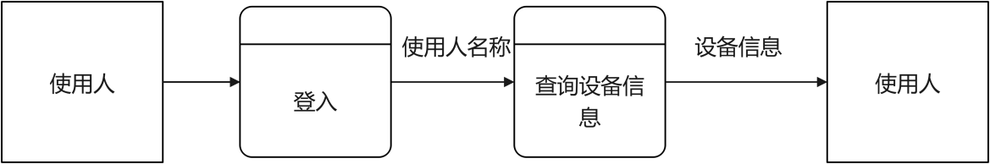
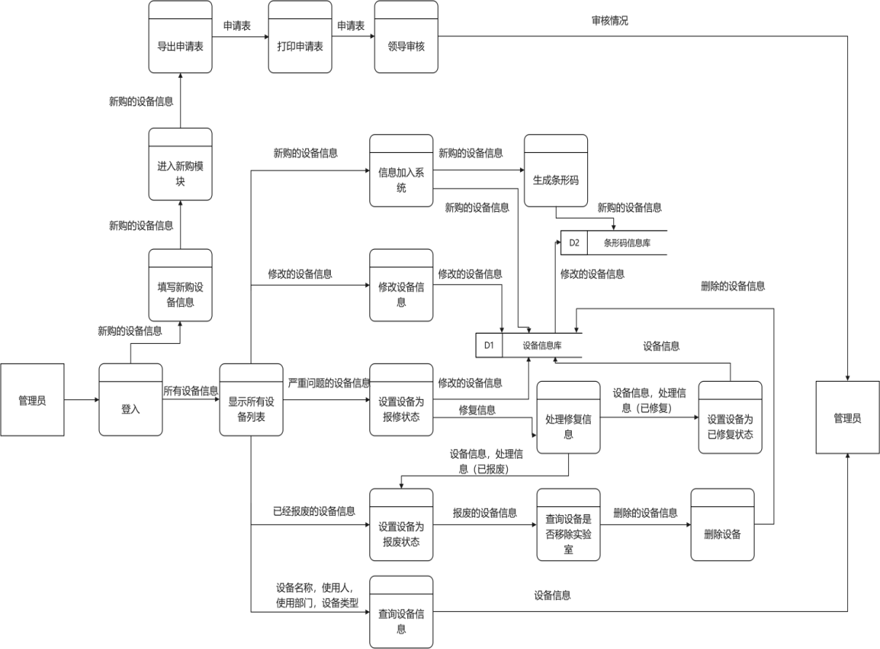

6.数据字典
设备信息=设备ID+设备名称+使用部门+使用人+类型+购买价值+设备状态+报废日期+维修记录+维修费用
设备名称=1{汉字}20
设备ID=1{十进制数字}10
使用部门=1{汉字}10
使用人=1{汉字}8
类型=1{汉字}15
购买价值=”数字”
设备状态=[正常|报修|已修复|报废]
报废日期=年+月+日
维修记录=年+月+日+时+分
维修费用=”数字”
十进制数字=”0”..”9”
年=”2000”..”当天年份”
月=”01”..”12”
日=”01”..”31”
时=”01”..”24”
分=”01”..”60”
部门=部门ID+部门名称
部门ID=1{十进制数字}3
部门名称=1{汉字}10
用户=用户ID+用户名+密码+角色
用户ID=1{十进制数字}10
密码=随机组合
角色=[使用人|部门管理员|设备处人员]
条形码信息=条形码ID+条形码具体信息
条形码ID=13{十进位数字}13
条形码信息=生成日期+设备信息
生成日期=年+月+日

三、系统需求分析

1.需求概括

1.1系统目标
本系统旨在高效管理高校内设备，实现设备的全面追踪、查询、统计和分析。具体目标如下：
设备录入：能够快速、准确地录入已购买的设备信息。
查询功能：支持按使用部门、使用人、设备名称、类型等条件查询设备。
统计功能：统计总的购买价值、报废日期、维修记录及维修费用。
权限管理：根据不同角色（设备处、部门管理员、使用人）设置不同的查询和操作权限。
条形码打印：为每款设备生成条形码，并支持扫描后显示设备详细信息。

1.2核心功能模块
设备信息管理：录入、编辑、删除设备的基本信息，如设备名称、类型、购买日期等。
查询与统计：根据不同的查询条件，如使用部门、使用人、设备名称等进行设备查询，并生成相应的统计报告。
权限管理：设置不同角色的权限，如设备处人员可进行全盘查询和操作，部门管理员只能查询本部门设备，使用人只能查询自己使用的设备。
维修与报废管理：记录设备的维修记录、维修费用及报废日期等信息。
条形码管理：为每款设备生成唯一的条形码，并能通过扫描条形码快速查询设备的详细信息。

2.软件需求规格说明
1、技术要求
系统应具备良好的扩展性和可维护性，以满足未来业务增长的需求。
保证数据的安全性和完整性，采用适当的加密和安全措施。
系统应支持多用户同时操作，具备良好的并发性能。
提供友好的用户界面，方便用户进行操作和管理。

2、性能需求
响应时间：对于常规查询和操作，系统的响应时间应不超过5秒。
数据完整性：确保数据的完整性和准确性，避免数据丢失或被篡改。
并发用户数：系统应支持至少100个并发用户同时进行操作。

3、可靠性和可用性需求
故障恢复：系统应具备故障恢复功能，确保在发生故障时能够快速恢复数据和系统运行。
据备份与恢复：系统应定期备份数据，并确保在数据丢失时能够快速恢复。
安全性：系统应采取必要的安全措施，防止未经授权的访问和数据泄露。

4、出错处理需求
错误提示：当用户进行非法操作或输入错误时，系统应给出明确的错误提示。
异常处理：系统应对各种异常情况进行处理，如数据库连接失败、查询错误等，并给出相应的错误提示和处理方案。

5、接口需求
外部接口：与财务系统、采购系统等其他相关系统进行数据交换和共享。
内部接口：确保与其他相关系统的接口规范一致，便于数据传输和集成。

6、将来可能提出的需求
移动端支持：随着移动设备的普及，考虑增加移动端应用，方便用户随时随地进行操作和查询。数据分析功能：增加数据分析功能，提供更深入的数据挖掘和分析能力，帮助用户更好地了解设备的状况和使用情况。
7、数据要求：为了满足上述基本要求，高校设备管理系统需要以下数据：
（1）设备基本信息：
设备编号：唯一标识每个设备的编号。 设备数量：设备的数量
设备名称：设备的名称。设备类型： 设备的分类或类型。
购置日期：设备的购买日期。使用部门： 设备所属的部门。
使用人：设备的负责人或使用人。购买价值： 设备的购买价格。
报废日期：设备的预计或实际报废日期。
（2）维修记录：
维修日期：设备维修的日期。 维修内容：维修的具体内容或问题。
维修费用：维修的费用。
（3）条形码信息：
条形码号：设备的唯一条形码编号。 条形码内容：条形码对应的设备信息。
（4）用户信息：
用户ID：用户的唯一标识。
用户类型：如设备处人员、部门管理员、使用人等。
用户姓名：用户的真实姓名。
用户部门：用户所属的部门。
（5）查询条件：
使用部门查询：使用部门列表。
使用人查询：使用人列表。
设备名称查询：设备名称列表。
设备类型查询：设备类型列表。
（6）统计数据：
总的购买价值：根据购买价值进行统计。
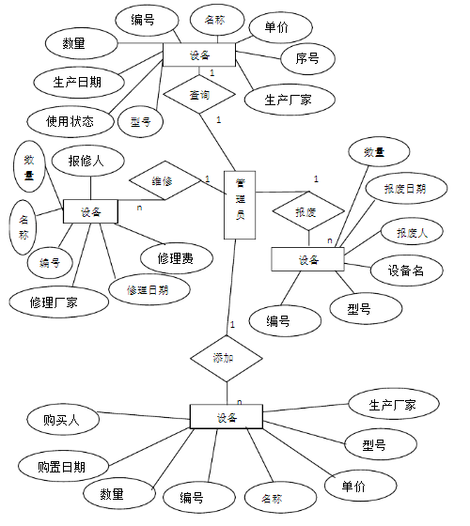
实体联系图

3.分析建模
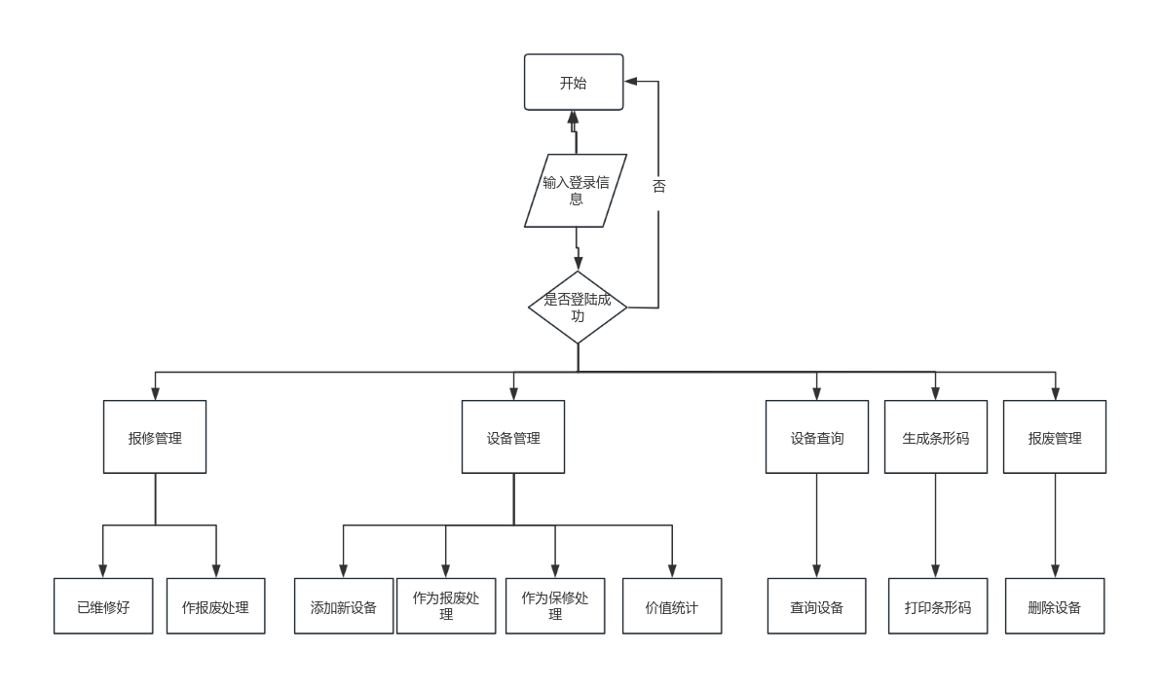 实验室管理系统流程图
如图所示，实验室管理系统的业务流程如下：
1.管理员在网站首页选择登录，输入基本信息，系统判断登录是否成功；

2.若用户登录成功，进入管理系统。
3.保修管理：显示所有报修设备，如该设备已经维修好，设置状态为已经修理好，如果该报修设备已经报废，则设置为报废设备。
4.设备管理：显示所有设备列表，如有新购设备，则添加新设备的相关信息，如该设备有严重问题，对该设备设置为报修设备。如该设备已经报废，则设置为报废设备。通过选择设备，可以统计出所选设备的价值。
5.设备查询：可以通过使用部门，使用人，设备名称，类型查询所有设备。但是设备处的人可以查询任意的设备。部门管理员只能查询本部门的设备。同时可以通过扫描二维码的方式来查询设备。
6.生成条形码：打印每一款设备的条形码，如果扫描，就可以显示该设备的详细信息。
7.报废管理：显示所有报废的设备，如该设备已经被移出实验室，则删除该设备相应的记录。

4.系统功能分析

4.1设备管理模块
设备管理业务的系统流程图如下图所示：
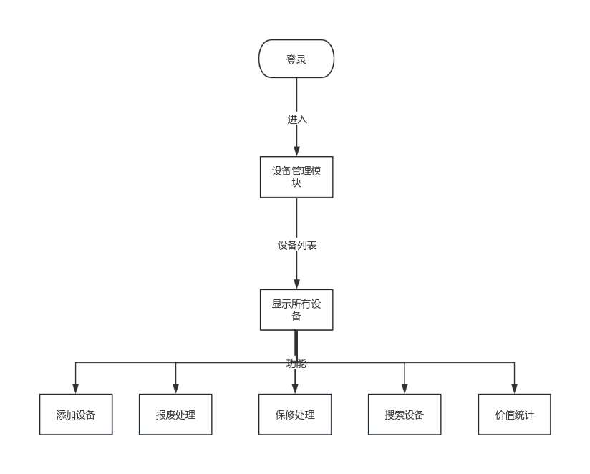
设备管理业务的系统流程图
设备管理业务的主要流程如下：
- 管理员登录系统后，点击进入设备管理页面。
- 显示所有设备列表；
- 对新购的设备加入系统；
- 对已经报废的设备设置为报废状态；
- 对有严重问题的设备设置为报修状态；
- 通过搜索设备名称查找相关设备信息；
- 对所勾选的设备进行价值统计
- 退出系统。

4.2设备查询模块
设备查询模块业务的系统流程图如下图所示：
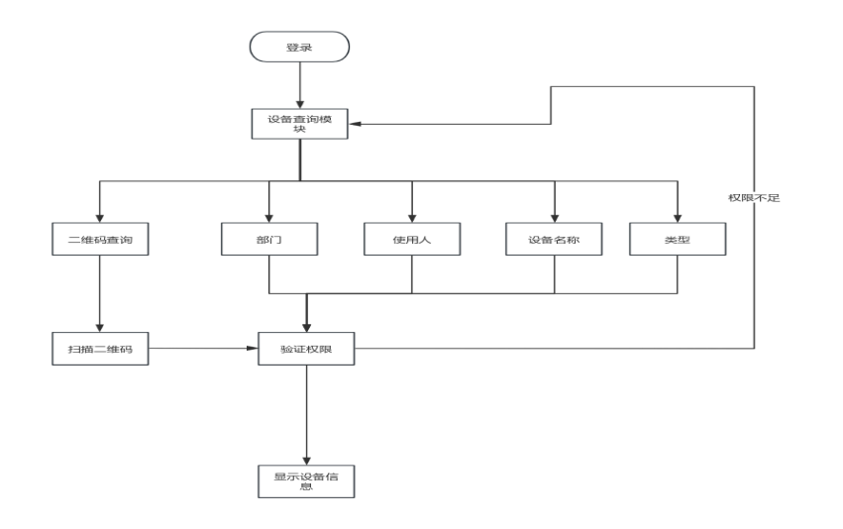
设备查询模块业务的系统流程图
设备查询业务的主要流程如下：
- 登录设备查询模块
- 选择所要查询的方式
- 验证权限是否足够
- 权限不足则不显示设备信息
- 权限足够则显示设备信息

4.3报修管理模块
报修管理业务的系统流程图如下图所示：
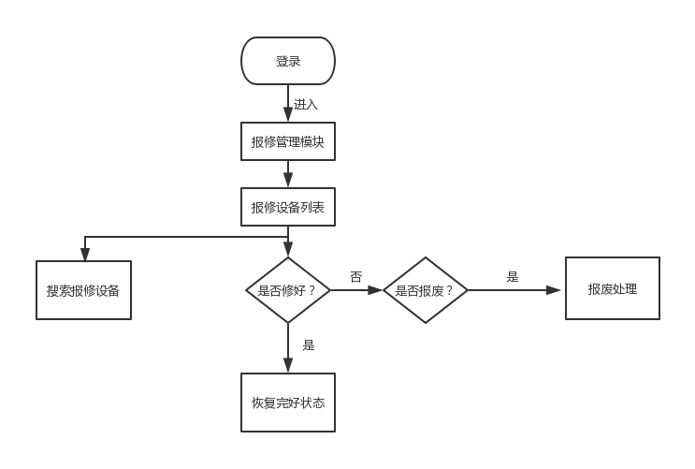
报修管理业务的系统流程图
报修管理业务的主要流程如下：
- 显示需要报修设备的列表；
- 通过搜索设备名称查找指定的报修设备；
- 如报修设备已修复，改变其状态为已修复；
- 如报修设备无法修复，可将其设置为报废设备；
- 退出系统；

4.3报废设备管理
如下图所示：
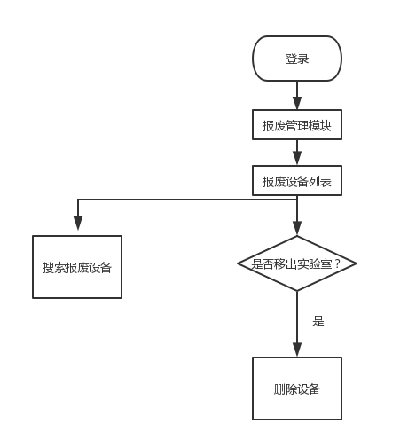
报废管理业务的系统流程图

报废设备业务的主要流程如下：
- 显示报废设备的列表；
- 通过搜索设备名称查找指定的报废设备；
- 如报废设备已移出实验室，将其删除；
- 退出系统；

4.4生成条形码管理
如下图所示：
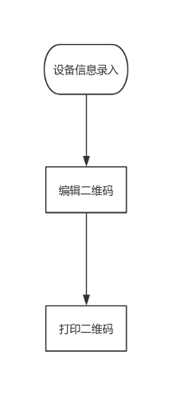
报废管理业务的系统流程图

报废设备业务的主要流程如下：
- 设备的信息录入
- 在系统编辑二维码，并在数据库录入二维码的信息
- 打印二维码

5.数据规范化
在软件工程中，数据规范化是一种技术，用于消除数据冗余、保持数据一致性和完整性，并优化数据库的结构。以下是针对高校设备管理系统的数据规范化建议：第一范式 (1NF):确保每个属性都原子性，不可再分。确保每个记录的字段都是唯一的。第二范式 (2NF)满足1NF的基础上，非主键字段必须完全依赖于主键，不能只依赖于主键的一部分。消除部分依赖。第三范式 (3NF)满足2NF的基础上，非主键字段必须直接依赖于主键，不能间接依赖。消除传递依赖。BCNF (Boyce-Codd Normal Form)满足3NF的基础上，确保每个决定因素都是候选键。消除冗余的数据依赖。规范化到第三范式（3NF）的步骤：
1.识别实体和关系：根据需求，识别系统中的实体，如设备、部门、用户等，以及它们之间的关系。
2.定义主键和外键：为每个实体定义一个唯一标识的主键，并定义外键以建立实体之间的关系。
3.消除冗余：在定义完所有表和关系后，确保每个表中的信息是准确和可靠的，没有冗余的数据。例如，如果设备的类型信息在多个地方被重复存储，那么需要将其提取出来作为一个单独的表。
4.规范化到第三范式：根据第三范式的规则，检查并修改表结构，确保每个非主键字段都直接依赖于主键，消除任何传递依赖。
5.处理多对多关系：如果有多个实体之间存在多对多的关系，考虑使用关联表来处理这种关系。
6.审查和优化：完成规范化后，审查整个数据库结构，确保它满足业务需求并优化性能。这可能包括对索引、查询语句等进行优化。
7.实施数据完整性约束：为确保数据的准确性和完整性，实施适当的数据完整性约束，如主键约束、外键约束、唯一性约束等。
8.考虑扩展到更高范式：如果业务需求非常复杂或存在特定的性能要求，可能需要考虑进一步规范化到BCNF或其他更高范式。
9.测试和验证：在实施规范化后的数据库结构上运行测试用例，验证数据的一致性和完整性，以及系统的性能和功能。
10.文档化：记录所做的规范化决策、表结构、关系、约束等，以便于团队成员理解和维护系统。
通过上述规范化过程，可以确保高校设备管理系统的数据结构既满足业务需求又具有良好的性能和可维护性。

6.验证软件需求

6.1方面

1.一致性验证
需求比对：对比软件需求与原始的商业需求或合同，确保需求没有偏离业务目标。
合规性检查：确认软件需求符合相关的法规、标准和技术规范。

2.完整性验证
需求评审：组织专家和利益相关者对软件需求进行全面审查，确保所有关键功能、性能和约束条件都已包含。
需求追踪矩阵：建立一个矩阵来追踪需求的来源和实现情况，确保没有遗漏任何需求。

3.现实性验证
技术可行性评估：评估实现软件需求所需的技术、工具和资源，确保它们在当前条件下是可行的。
资源估算：估计实现软件需求所需的时间、人力和其他资源，确保资源充足且合理。

4.有效性验证
原型测试：根据软件需求构建原型，通过用户测试来验证需求是否满足用户期望。
可验证性设计：在设计和实现阶段，确保软件需求的可验证性，例如通过自动化测试、用户反馈等方式。
用户验收测试：邀请真实用户对软件进行实际操作，以验证软件是否满足用户期望和需求。

6.2方法

1.一致性验证
文档比对：将软件需求与相关文档（如商业需求、合同等）进行对比，确保需求的一致性。
需求评审：邀请专家和利益相关者对软件需求进行评审，确保与业务目标和战略保持一致。
2.完整性验证
需求检查：通过检查软件需求的完整性，确保所有必要的功能、性能和约束条件都已包含。
用例覆盖率分析：评估测试用例的覆盖范围，以确保需求的全覆盖。
3.现实性验证
技术可行性评估：评估实现软件需求所需的技术、工具和资源，确保它们在当前条件下是可行的。
环境分析：分析软件运行所需的环境条件，如硬件要求、网络配置等，确保现实可行性。
4.有效性验证
原型测试：根据软件需求构建原型，通过用户测试来验证需求是否满足用户期望。
用户反馈收集：收集真实用户的反馈意见，以验证软件需求的实际有效性。
迭代开发与验证：采用迭代开发的方法，逐步实现软件需求并进行验证，确保每个阶段的成果符合预期。
通过上述方法，可以更全面地验证软件需求的正确性，确保软件的开发与实际需求相符合，从而降低开发风险和提高软件质量。

4.3用与需求分析的软件工具
在需求分析阶段，可以使用以下工具来帮助验证和管理软件需求：
1.需求管理工具：如Jira、Mantis等，用于跟踪和管理软件需求。这些工具可以帮助团队更好地组织和跟踪需求的变更。
2.原型设计工具：如Axure、Sketch等，用于创建软件原型。这些工具可以帮助团队快速设计和测试用户界面和交互流程。
脑图工具：如MindManager、XMind等，用于整理和可视化软件需求。脑图可以帮助团队成员更好地理解需求的层次结构和关联关系。
3.用例管理工具：如TestRail、QualityCenter等，用于管理和执行测试用例。这些工具可以帮助团队更有效地执行测试并生成测试报告。
4.数据库设计工具：如ERDPlus、MySQL Workbench等，用于设计数据库结构，确保数据存储和检索的需求得到满足。
思维导图工具：如MindNode、XMind Viewer等，用于生成和查看思维导图，帮助团队成员更好地理解需求之间的关系和层次结构。
5.版本控制工具：如Git、SVN等，用于管理和追踪代码的变更。这些工具在软件开发过程中非常有用，可以帮助团队更好地协作和管理代码版本。
6.数据分析工具：如Excel、Tableau等，用于分析和可视化数据。这些工具可以帮助团队更好地理解数据需求和数据流向。
通过使用这些工具，可以更有效地验证和管理软件需求，确保软件的开发与实际需求相符合，从而降低开发风险和提高软件质量。

四、总体设计

1.系统框架设计

1.1功能需求
①检验管理员的登陆，管理员的权限。
②对已经购买的设备，录入到该系统中。
③可以按使用部门，使用人，设备名称，类型查询到所有设备。设备处的人可以查询任意的设备。部门管理员只能查询本部门的设备。使用人只能查询自己使用的设备。
④可以统计总的购买价值，报废日期，维修记录，维修费用。
⑤打印每一款设备的条形码，如果扫描，就可以显示该设备的详细信息。

1.2非功能需求
①灵活性
该软件的灵活性的要求（即当需求发生某些变化时，该软件对这些变化的适应能力）：
（1）运行环境的变化：可以实现跨平台操作；
（2）同其他软件的接口的变化：设计多元化接口，以实现与其他软件接口之间的通信；
（3）精度和有效时限的变化：统一修改数据精度、以及有效时限的数据库内容。
②时间特性需求
对于该软件的时间特性要求为：
（4）响应时间：小于5秒钟；
（5）更新处理时间：小于6秒钟；
③基础软件需求
本项目对计算机处理能力的要求是：在对实验室设备管理系统需求准确把握的基础上，采用先进、成熟、标准的计算机技术和有关的基础软件，通过计算机软硬件平台的结构化设计和合理选型，为项目范围内的各应用系统提供计算机设备的运行平台和系统软件、应用的支撑环境。计算机处理能力应满足软硬件两个方面的需求：为了满足各应用系统的业务能力和高可用性需求，除了要求硬件系统本身具备高度的安全性、稳定性和可维护性之外，还要求相应的基础软件支持。
（1)操作系统
在线考试系统是一个性能要求较高的系统，硬件系统设计主要基于PC服务器。操作系统用于系统的运行维护管理，主要采用Windows7及以上的系统作为基本操作系统。
（2)浏览器
支持google chrome,火狐浏览器，ie,60浏览器等主流浏览器，并保证不同浏览器显示效果及操作效果相同。
④安全性需求
访问控制：页面不可直接访问，防止黑客对页面篡改。并且，必须在登陆之后才可以对系统进行操作，设置网页拦截器，有效防止用户通过地址栏输入地址对信息非法访问。

1.3基本原则和指导思想
为了确保系统的稳定性、可靠性和可维护性，应当遵循以下基本原则和指导思想：
1. 模块化和组件化设计：将系统划分为模块或组件，每个模块负责特定的功能，有利于降低复杂度、提高可维护性和重用性。
2. 合理的架构设计：选择适当的架构模式（比如MVC、MVVM等），确保系统结构清晰、各部分之间关联合理。
3. 用户友好性：系统界面应简洁直观，易于操作和理解，考虑用户的使用习惯和需求。
4. 数据安全性：对于设备管理系统来说，保护数据安全至关重要，采用合适的加密技术、权限管理和备份策略。
5. 可扩展性和灵活性：考虑未来系统的扩展性，使其能够适应不断变化的需求和技术环境。
6. 质量保证：引入严格的质量控制流程，包括测试、代码审查等，确保系统的质量和稳定性。
7. 持续改进和优化：定期进行系统性能评估，对系统进行优化改进，以满足不断变化的需求和提升用户体验。
8. 文档化和知识管理：充分记录系统设计和开发过程，编写清晰完整的文档，有利于知识传承和团队协作。

1.4高校设备管理系统的组件和模块设计
设计高校设备管理系统时，可以考虑划分以下基本组件：

1. 用户界面组件：
- 用户登录模块
- 设备信息展示界面
- 操作日志查看界面
- 设备维护申请界面

2. 设备管理组件：
- 设备信息管理模块：包括设备的录入、修改、删除等操作。
- 设备状态监控模块：实时监测设备的状态，例如运行状态、故障状态等。
- 设备维护模块：处理设备维护申请、安排维护人员等。

3. 用户权限和认证组件：
- 用户身份验证模块：确保只有经过授权的用户可以访问系统。
- 权限管理模块：管理不同用户角色的权限，例如管理员、操作员、维护人员等。

4. 通知与提醒组件：
- 系统通知模块：向用户发送系统通知，例如设备报警、维护申请审核结果等。
- 提醒服务模块：通过邮件、短信等方式提醒相关人员执行操作。

5. 数据存储和管理组件：
- 数据库模块：存储设备信息、操作日志、用户信息等。
- 数据访问层：负责与数据库的交互，进行数据的读写操作。

6. 日志与审计组件：
- 操作日志记录模块：记录用户的操作历史，确保系统操作可追溯。
- 审计模块：监控系统的运行状态，发现并记录异常情况。

7. 集成与接口组件：
- 外部系统集成模块：与其他系统进行集成，例如与校园信息系统的数据同步。
- API接口模块：提供对外部系统的接口，实现数据的共享与交互。

8. 系统配置和管理组件：
- 配置管理模块：管理系统的配置信息，例如数据库连接信息、通知设置等。
- 系统维护模块：提供系统备份、升级、维护等功能。

1.5数据流设计
第一步 复查基本系统模型。
第二步 复查并精化数据流图。
第三步 确定数据流图具有变换特性还是事务特性。
第四步 确定输入流和输出流的边界，从而孤立变换中心。
第五步 完成“第一级分解”。
第六步 完成“第二级分解”。
第七步 使用设计度量和启发式规则对第一次分割得到的软件结构进一步精化。

1.6技术选型和集成
技术选型：

1. 后端开发：
- 编程语言： Java、Python、C#等。
- 框架： Spring Boot、Django、ASP.NET等。

2. 前端开发：
- 框架： React、Vue.js、Angular等。
- UI库： Ant Design、Bootstrap等。

3. 数据库：
- 关系型数据库：** MySQL、PostgreSQL、Oracle等。
- NoSQL数据库：** MongoDB、Redis（用于缓存）等。

4. 安全性：
- 认证与授权： JWT、OAuth2、Shiro等。
- 加密算法： AES、RSA等。

5. 通知与消息队列：
- 消息队列： RabbitMQ、Kafka等。
- 通知服务： SMTP、SMS API等。

6. 日志与监控：
- 日志管理： ELK Stack（Elasticsearch、Logstash、Kibana）、Graylog等。
- 性能监控： Prometheus、Grafana等。

7. 集成与接口：
- API网关： API Gateway（如，Nginx、Kong等）。
- 微服务通信： gRPC、RESTful API等。
集成策略：

1. 内部集成：
- 各个组件之间采用松耦合的方式进行集成，可以通过定义明确的接口和协议来实现。

2. 外部集成：
- 如果需要与其他系统（如校园信息系统、财务系统等）进行数据交互，可以考虑使用现有的集成平台或工具，如Apache Camel、MuleSoft等。

3. 数据同步与共享：
- 通过API接口或数据同步机制，确保与外部系统的数据一致性和完整性。

4. 安全集成：
- 在进行系统集成时，确保数据传输和处理的安全性，使用加密、认证和授权等机制。

5. 性能优化：
- 对集成的各个组件进行性能测试和优化，确保系统的响应速度和稳定性。

6. 版本管理：
- 对集成的接口和组件进行版本管理，确保系统的兼容性和扩展性。
通过合理的技术选型和集成策略，可以确保高校设备管理系统具有良好的性能、安全性和可维护性，满足用户的实际需求。

2.数据库设计

2.1确定需求
在数据库中一共需要设计五个表，分别是：用户(管理员)表、设备表、设备维修表、设备报废表、设备申请表。

2.2收集数据
高校设备管理系统需要确定以下数据
用户表： 名称
用户名
密码

2.3实体关系模型

实体关系模型图

2.4规范化数据库
1.原子性：数据库设计规范化的首要要求是将数据分解为最小的、不可再分的原子单位。原子性要求每个数据元素只包含一个值，不应包含多个属性或多个值。
2.无冗余性：冗余数据指的是在数据库中存在重复的数据副本。冗余数据会浪费存储空间，增加数据更新和维护的难度，并可能导致数据不一致性。数据库设计规范化要求避免或尽量减少数据冗余，通过合理的表结构和关系来确保每个数据项只保存一次，并使用引用关系来保持数据的一致性。
3.唯一性：数据库中的各个实体对象应该具有唯一标识符来区分。唯一性要求每个实体对象在数据库中都有一个唯一的标识符，并且该标识符不应该重复出现。唯一性标识符可以是主键、外键或其他可以确保唯一性的属性。
4.一致性：数据库设计规范化要求保持数据的一致性。一致性要求数据在任何时候都应该保持一致的状态，并且满足定义的规则和约束。例如，当更新一个实体对象时，所关联的关系和属性应该同时被更新，以保持数据的一致性。
5.维护性：数据库设计规范化要求数据库易于维护和管理。维护性要求数据库设计应该是模块化、可扩展和可维护的，方便进行数据库结构的更改和维护。此外，规范化的数据库设计应该遵循一定的文档化标准，以便管理人员可以准确理解和操作数据库。

2.5确定数据库的安全性和完整性
①使用强密码策略并定期更改密码。
②使用加密来存储敏感数据。
③设计数据库结构时,利用外键、触发器、和存储过程确保数据完整性。
④定期备份数据库,并在安全的环境中进行恢复测试。
⑤使用防火墙、入侵检测系统、和其他安全工具来保护数据库服务器。
⑥限制数据库的访问权限,只允许必要的人员访问。

3.模块设计说明

3.1Login（登录）模块
登录模块业务的主要流程如下:
管理员在网站首页选择登录，输入基本信息，系统判断登录是否成功。

3.2设备管理模块
设备管理业务的主要流程如下：
1. 管理员登录系统后，点击进入设备管理页面。
2. 显示所有设备列表；
3. 对新购的设备加入系统；
4. 对需要修改信息的设备进行修改；
5. 对有严重问题的设备设置为报修状态；
6. 对已经报废的设备设置为报废状态；
7. 通过搜索设备名称查找相关设备信息；
8. 退出系统。

3.3申请新购模块
申请新购模块业务的主要流程如下：
1. 管理员登录系统后，点击进入申请新购模块；
2. 填写申请设备的相关信息；
3. 如填写好，导出申请表；
4. 将申请表打印交由上级领导批示；
5. 退出系统。

3.4报修管理模块
报修管理业务的主要流程如下：
1. 显示需要报修设备的列表；
2. 通过搜索设备名称查找指定的报修设备；
3. 如报修设备已修复，改变其状态为已修复；
4. 如报修设备无法修复，可将其设置为报废设备；
5. 退出系统。

3.5报废管理模块
报废设备业务的主要流程如下：
1. 显示报废设备的列表；
2. 通过搜索设备名称查找指定的报废设备；
3. 如报废设备已移出实验室，将其删除；
4. 退出系统。

4.系统安全设计

4.1身份验证与访问控制
1. 强化身份验证：身份认证是用于验证用户身份的过程。在数据库安全性中，确保用户的真实身份是非常重要的。一种常见的身份认证技巧是使用密码。使用强密码策略，如密码复杂度要求、定期更改密码和禁用常见密码，可以提高身份认证的可靠性。此外，还有其他的身份认证方法，比如“双因素”认证（2FA）和生物识别技术，如指纹或面部识别，进一步提高了身份认证的安全性。
2. 数据层面的访问控制：数据层面的访问控制通过设置表、字段和行级别的权限，限制用户能够访问和修改的特定数据。这种控制策略允许管理员对不同用户或角色访问和修改数据的灵活性进行细粒度的设置。例如，一个医院数据库可以根据用户角色和权限，控制医生只能访问病人的医疗记录，而不能修改相关的治疗方案。

4.2数据安全

1. 用户身份鉴别：只有登录成功才能访问和修改数据
2. 存取控制： ①定义用户权限 DBMS提供适当的语言来定义用户权限，存放在数据字典中，称作安全规则或授权规则
②合法权限检查 用户发出存取数据库操作请求，DBMS查找数据 字典，进行合法权限检查
用户权限定义和合法权检查机制一起组成了DBMS的存取控制子系统

3. 自主存取控制方法
通过 SQL 的GRANT 语句和REVOKE 语句实现
定义用户存取权限：定义用户可以在哪些数据库对象上进行哪些操作

4.3网络安全
1.加强用户权限管理：合理的用户权限控制是确保数据库安全的关键，通过分配适当的权限，限制用户对数据的访问和操作权限。
2.定期更新和升级数据库软件：及时更新数据库软件，安装最新的补丁和安全补丁，以修复已知的安全漏洞，并提高系统的安全性能。
3.加密敏感数据：对于数据库中的敏感数据，应采用加密算法对其进行加密，以防止数据泄露和篡改。
4.设置数据库审计：通过设置数据库审计，记录和监控数据库中的操作行为，发现和追踪潜在的安全威胁和安全事件。

4.4系统更新与漏洞管理
1. 定期更新数据库软件：确保及时应用数据库供应商发布的安全更新和补丁。这些更新通常包含修复先前版本中发现的漏洞和安全问题。
2. 备份与恢复：在进行系统更新之前，确保数据库的完整备份。这有助于在更新导致问题时迅速恢复系统到之前的状态。
3. 权限管理：限制对数据库的访问权限，确保每个用户只有必要的权限。避免使用过于强大的账户，从而减少潜在的安全风险。
4. 监控与审计：设置监控机制，实时监测数据库的活动。审计数据库的访问和操作，以便在发现异常时能够及时采取措施。
5. 密码策略：强制使用复杂密码，并定期更改数据库账户的密码。确保密码不容易猜测，并使用多因素身份验证以提高安全性。
6. 漏洞扫描与漏洞管理：定期进行漏洞扫描，及时发现潜在的安全漏洞。建立漏洞管理流程，对发现的漏洞进行评估、分类和及时修复。
7. 安全培训：对数据库管理员和其他关键人员进行安全培训，提高其对潜在风险的认识，并教育其如何采取适当的措施。
8. 紧急响应计划：制定紧急响应计划，以便在发生安全事件时能够快速响应、隔离问题并进行修复。

4.5物理安全
数据库的物理安全是确保数据库服务器和存储设备受到保护，防止未经授权的物理访问和潜在的物理威胁的重要方面。
1.访问控制： 控制对数据库服务器房间或机房的物理访问。使用物理锁、刷卡系统、生物识别技术等手段确保只有授权人员可以进入关键区域。
2.视频监控： 部署监控摄像头以监视数据库服务器房间。这有助于记录物理访问活动并提供安全审计的依据。
3.机房环境控制： 维护数据库服务器房间的适当环境条件，包括温度、湿度和通风。这有助于防止硬件设备过热和提高设备的寿命。
4.火灾保护： 安装火灾探测器和灭火系统，以防范火灾对数据库服务器的威胁。确保灭火系统与硬件设备兼容，以避免意外损坏。
5.备份媒体保护： 安全存储备份介质，确保它们不容易受到盗窃或损坏。定期检查备份的完整性，并存储备份的多个副本以防意外丢失。
6.硬件安全： 使用物理安全设备，如机柜锁、服务器锁等，防止未经授权的物理访问。此外，定期检查硬件设备，确保它们没有被篡改或损坏。
7.电源和电源保护： 确保数据库服务器有稳定的电源供应，并采取措施防止电源波动、过载或突发电压引起的硬件损坏。
8.网络安全： 对数据库服务器的物理网络连接进行安全管理，防止未经授权的网络访问。使用防火墙和网络隔离来加强安全性。
9.设备追踪： 使用资产追踪系统，记录和监控所有进出数据库服务器房间的设备。这有助于追踪设备的位置和状态。
10.员工培训： 对数据库管理人员和相关人员进行物理安全培训，使其了解并遵守物理安全政策和程序。

4.6应急响应
为确保在发生安全事件或系统故障时能够迅速、有效地应对和恢复的关键措施。数据库应当有应急响应的能力
1.紧急响应计划： 制定并定期更新紧急响应计划，明确各种安全事件和故障的处理步骤，指定责任人员，并确保团队熟悉应急程序。
2.安全事件监控： 部署安全事件监控系统，实时监测数据库的活动，及时发现异常行为和安全事件。
3.日志分析： 定期分析数据库日志，以便发现异常活动、潜在攻击迹象或系统故障的前兆。
4.实时告警： 设置实时告警系统，当发现异常活动时立即通知相关人员，以便快速做出反应。
5.备份和恢复测试： 定期测试数据库备份和恢复过程，确保在灾难发生时可以迅速、可靠地恢复数据。
6.隔离感染点： 如果发现数据库受到恶意攻击或感染恶意软件，立即采取隔离措施，防止问题进一步扩散。
7.应急团队培训： 对应急响应团队进行定期培训，模拟各种应急场景，提高团队的应急处理能力。
8.通信计划： 确保建立了有效的通信渠道，及时与团队成员、管理层和相关利益方进行沟通，共享关键信息。
9.安全补丁： 如果发现数据库软件存在漏洞，及时应用厂商发布的安全补丁，以防止被利用造成安全漏洞。
10.长期存储日志： 将关键的安全事件日志进行长期存储，以便进行调查、溯源和改进应急响应计划。
11.法规合规： 遵守相关法规和合规标准，确保应急响应计划符合法规要求。
12.恢复点目标（RPO）和恢复时间目标（RTO）： 定义明确的RPO和RTO，确保在灾难发生时能够按时实现数据的恢复和系统的恢复。

5.系统性能设计

5.1系统的各项性能
数据库系统的性能涉及多个方面，以下是一些主要的性能指标：
1. 查询性能：衡量数据库处理查询请求的速度和效率，包括单表查询和连接多表的查询。
2. 事务处理性能：表征数据库处理事务的能力，包括事务的提交和回滚的速度以及并发事务的处理能力。
3. 并发性能：衡量系统在同时处理多个用户请求时的效果，包括并发连接数、并发事务数等。
4. 响应时间：表示从发起请求到接收到结果所经过的时间，是用户体验的关键指标。
5. 吞吐量：表示在单位时间内处理的请求或事务数量，是系统整体性能的度量标准。
6. 缓存效果：衡量数据库缓存系统的效果，包括缓存命中率和缓存利用率。
7. 存储效率：表征数据库对存储空间的利用效率，包括数据压缩、存储引擎的选择等。
8. 索引性能：衡量数据库对索引的利用效率，包括索引的创建、更新和查询性能。
9. 日志效率：表征数据库的日志记录和管理效率，包括事务日志的写入和读取速度。
10. 备份与恢复性能：衡量数据库进行备份和恢复操作的速度和可靠性。
11. 硬件利用率：表示数据库系统对硬件资源的利用效率，包括CPU利用率、内存利用率等。
12. 网络性能：表征数据库系统与客户端或其他数据库服务器之间的通信效率。

5.2性能测试

1. CPU性能测试
CPU性能测试主要是进行素数的运算，可以指定最大的素数，也可以根据机器CPU的性能来适当调整数值。

2. 内存性能测试
内存测试，指定测试的整个过程是在内存中传输的数据量，以及每个块（block）的大小。
3. 线程性能测试
4. 磁盘I/O性能测试
MySQL很多优化跟磁盘有关，特别是将磁盘顺序读改为内存中随机读等。
测试过程分为3个步骤，第一条命令初始化文件，第二条命令执行测试，第三条命令清理文件。
磁盘I/O性能测试是进行数据库基准测试时要着重加以研究的。需要衡量各种因素，比如操作类型、读写的频率、I/O大小、是随机读写还是顺序读写、写的类型是异步还是同步、并发线程情况、操作系统缓存状态及文件系统有哪些调优等因素。

5.3系统调整
1. 性能监控：定期进行性能监控，了解数据库的负载、查询响应时间、资源利用情况等。这可以通过数据库自带的性能监控工具或第三方监控软件来实现。
2. 调整缓存：根据实际负载情况和数据库访问模式，调整缓存设置。包括数据库缓存、查询缓存、连接池等，以提高数据访问速度。
3. 查询优化：分析并优化频繁执行的查询语句，确保它们能够高效执行。使用合适的索引、尽量避免全表扫描、优化复杂查询等都是提高查询性能的关键。
4. 分区与分表：对于大型数据库，考虑使用分区或分表技术，将数据划分为更小的单元，减少查询时需要扫描的数据量，提高检索效率。
5. 硬件升级：如果可能，考虑升级硬件，例如增加内存、更快的磁盘、更强大的处理器等，以提供更好的性能。
6. 并发控制：合理设置数据库的并发控制参数，以防止过多的并发连接导致性能下降。这包括连接数、事务隔离级别等设置。
7. 日志管理：确保数据库日志的有效管理，定期清理不必要的日志，以避免占用过多存储空间。
8. 定期维护：执行定期的数据库维护任务，如索引重建、统计信息更新、数据库优化等，以确保数据库保持良好的性能状态。
9. 容量规划：随着业务的扩张，进行容量规划，确保数据库有足够的存储空间和处理能力来应对未来的增长。
10. 备份与恢复测试：定期测试数据库备份和恢复过程，确保在灾难发生时可以迅速、可靠地恢复数据。

5.4性能优化
1. 索引优化：确保数据库表上的索引被正确地设计和使用。合适的索引可以加快查询速度，减少数据检索的时间。
2. 查询优化：编写高效的查询语句是提高性能的关键。尽量避免全表扫描、使用合适的连接方式、避免使用过多的子查询等都能改善查询性能。
3. 硬件优化：优化数据库所在服务器的硬件配置，比如增加内存、使用更快速的磁盘、优化网络连接等，可以提升数据库性能。
4. 缓存机制：** 使用缓存技术可以减少数据库负载，加速数据访问。常见的缓存技术包括内存数据库、缓存服务器等。
5. 规范化与反规范化：合理地设计数据表结构，既要遵循规范化范式，又要根据实际情况进行反规范化，避免过多的表连接，提高查询效率。
6. 定期维护与监控： 定期执行数据库维护操作，如索引重建、统计信息更新等，并对数据库进行监控，及时发现和解决性能问题。

五、详细设计

1.程序流程图；
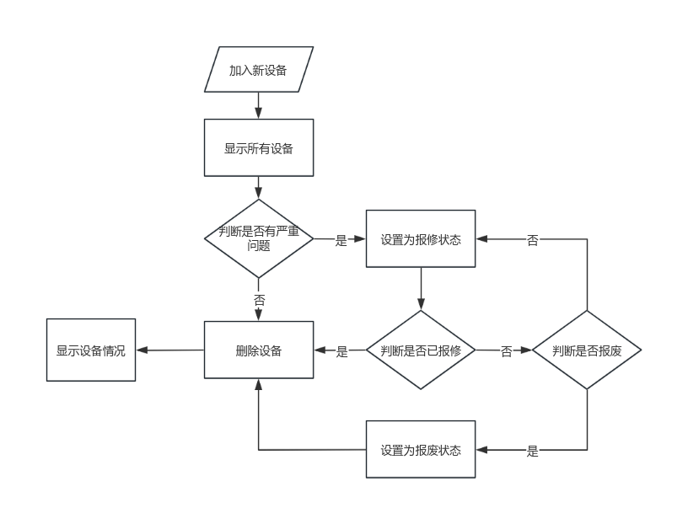
程序流程图

2.数据库设计：
在数据库中我们一共设计了五个表分别是：用户(管理员)表、设备表、设备维修表、设备报废表、设备申请表。
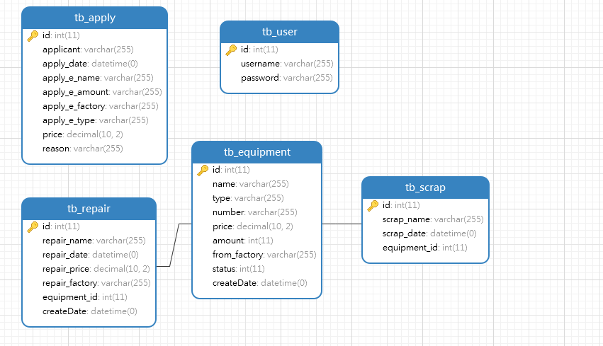
用户表：
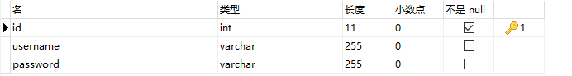
设备表：
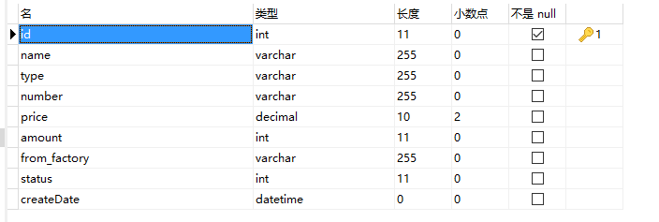
维修表：
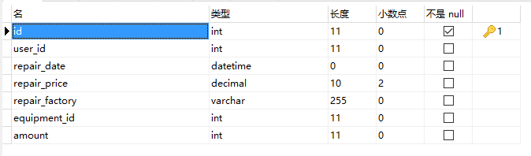
报废表：
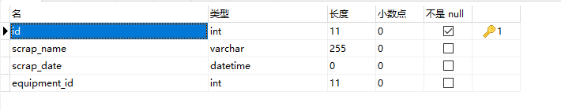
申请表：
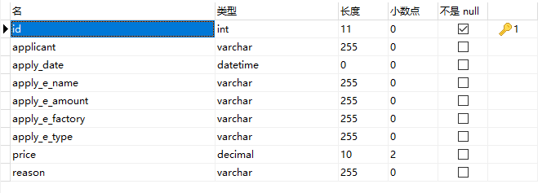

3.登录界面模块：

3.1登录界面设计的主要流程
登录界面要求输入用户名和对应的密码，有登录按钮和重置按钮。
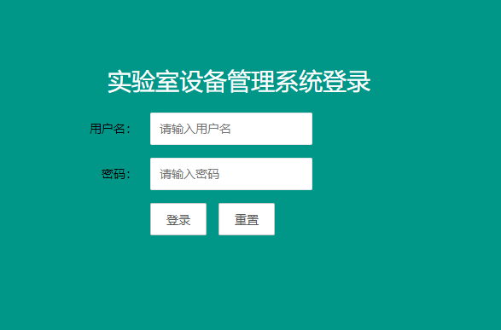
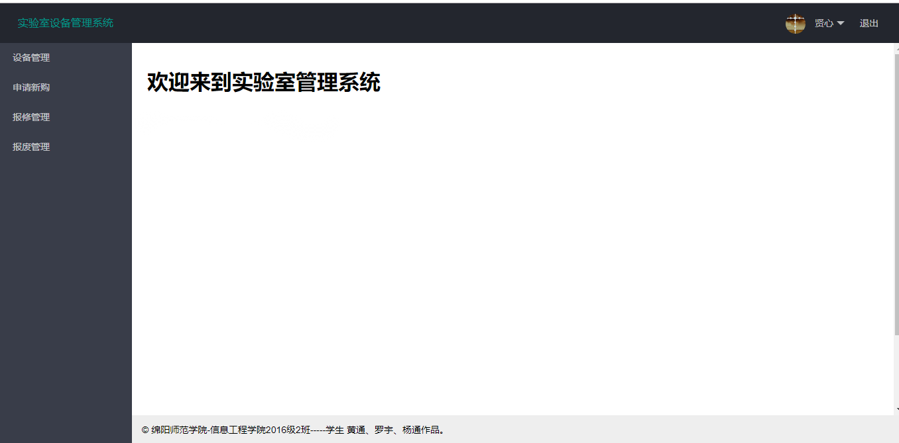
登录界面

3.2登录界面代码：
package com.laboManager.controller;

import java.util.HashMap;
import java.util.Map;

import org.springframework.security.core.context.SecurityContextHolder;
import org.springframework.stereotype.Controller;
import org.springframework.web.bind.annotation.RequestMapping;
import org.springframework.web.bind.annotation.ResponseBody;

@Controller
@RequestMapping("/login")
public class LoginController {
@RequestMapping("/name")
@ResponseBody
private Map<String,String> showLoginName(){
String name = SecurityContextHolder.getContext().getAuthentication().getName();
Map<String, String> map = new HashMap<String, String>();
map.put("loginName",name);
return map;
}
}

4.设备管理模块

4.1设备管理业务的主要流程
1、管理员登录系统后，点击进入设备管理页面。
2、显示所有设备列表；
3、对有严重问题的设备设置为报修状态；
4、对已经报废的设备设置为报废状态；
5、对新购的设备加入系统；
6、通过搜索设备名称查找相关设备信息；
7、对需要修改信息的设备进行修改；
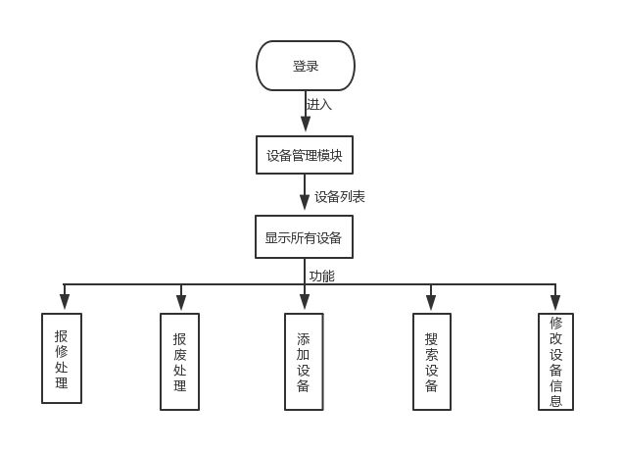

4.2设备管理模块界面介绍：
界面中有“添加设备”按钮、“搜索设备”按钮和设备信息列表。列表中包含的属性有“id”“名称”“型号”“单价”“数量”“生产厂商”“生产日期”。列表第一列可以选择设备，列表的最后一列可以对设备选择进行报修处理、报废处理和修改信息操作。
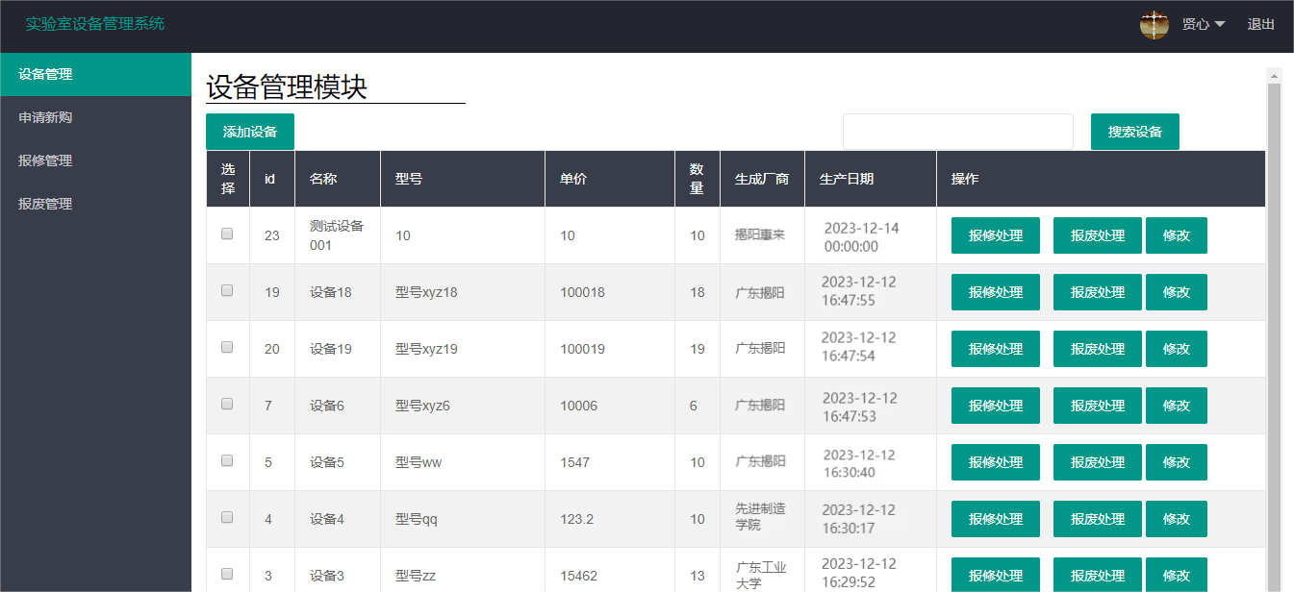
设备管理模块界面

4.3设备管理模块部分代码：
package com.laboManager.controller;

import org.springframework.beans.factory.annotation.Autowired;
import org.springframework.stereotype.Controller;
import org.springframework.web.bind.annotation.RequestBody;
import org.springframework.web.bind.annotation.RequestMapping;
import org.springframework.web.bind.annotation.ResponseBody;

import com.laboManager.entity.PageResult;
import com.laboManager.entity.Result;
import com.laboManager.pojo.TbEquipment;
import com.laboManager.pojo.TbRepair;
import com.laboManager.pojo.TbScrap;
import com.laboManager.service.EquipmentService;
@Controller
@RequestMapping("/equipment")
public class EquipmentController {
@Autowired
private EquipmentService equipmentService;
@RequestMapping("/search")
@ResponseBody
public PageResult search(int pages,int rows,@RequestBody TbEquipment equipment) {
return equipmentService.search(pages, rows, equipment);
}
@RequestMapping("/add")
@ResponseBody
public Result add(@RequestBody TbEquipment equipment) {
try {
//0 完好 1 报修 2报废
equipment.setStatus(0);
equipmentService.add(equipment);
return new Result(true,"添加成功");
} catch (Exception e) {
e.printStackTrace();
return new Result(false,"添加失败");
}
}
@RequestMapping("/update")
@ResponseBody
public Result update(@RequestBody TbEquipment equipment) {
try {
//0 完好 1 报修 2报废
equipment.setStatus(0);
equipmentService.update(equipment);
return new Result(true,"修改成功");
} catch (Exception e) {
e.printStackTrace();
return new Result(false,"修改失败");
}
}
@RequestMapping("/findEquipmentById")
@ResponseBody
public TbEquipment findEquipmentById(int id) {
return equipmentService.findEquipmentById(id);
}

@RequestMapping("/repair")
@ResponseBody
public Result repair(@RequestBody TbRepair tbrepair) {
try {
equipmentService.repair(tbrepair);
return new Result(true,"操作成功");
} catch (Exception e) {
e.printStackTrace();
return new Result(false,"操作失败");
}
}
@RequestMapping("/scrap")
@ResponseBody
public Result scrap(@RequestBody TbScrap scrap) {
try {
equipmentService.scrap(scrap);
return new Result(true,"操作成功");
} catch (Exception e) {
e.printStackTrace();
return new Result(false,"操作失败");
}
}
}

5.申请新购模块

5.1申请新购模块业务的主要流程：
1、管理员登录系统后，点击进入申请新购模块；
2、填写申请设备的相关信息；
3、如填写好，导出申请表；
4、将申请表导出交由上级领导批示；
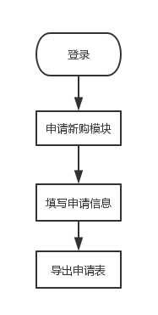

5.2申请新购模块界面介绍
申请新购模块中需要用户填写以下信息：设备名、型号、单价、数量、申请人、生产厂商和申请理由。在填写完信息后点击“导出申请表”导出数据。
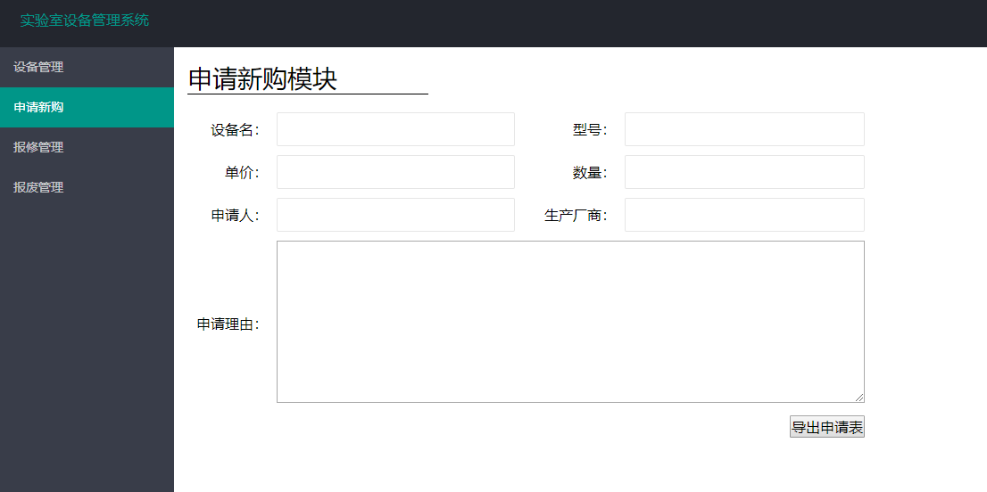
模块界面

5.3申请新购模块部分代码：
package com.laboManager.controller;
import java.io.BufferedInputStream;
import java.io.BufferedOutputStream;
import java.io.File;
import java.io.FileInputStream;
import java.io.FileWriter;
import java.io.IOException;
import java.io.Writer;
import java.util.Date;
import java.util.HashMap;
import java.util.Map;

import javax.servlet.http.HttpServletRequest;
import javax.servlet.http.HttpServletResponse;

import org.springframework.beans.factory.annotation.Autowired;
import org.springframework.stereotype.Controller;
import org.springframework.web.bind.annotation.RequestBody;
import org.springframework.web.bind.annotation.RequestMapping;
import org.springframework.web.bind.annotation.ResponseBody;

import com.alibaba.fastjson.JSON;
import com.alibaba.fastjson.JSONArray;
import com.laboManager.entity.Result;
import com.laboManager.pojo.TbApply;
import com.laboManager.service.ApplyService;

import freemarker.core.ParseException;
import freemarker.template.Configuration;
import freemarker.template.MalformedTemplateNameException;
import freemarker.template.Template;
import freemarker.template.TemplateException;
import freemarker.template.TemplateNotFoundException;

@Controller
@RequestMapping("/apply")
public class ApplyController {

@Autowired
private ApplyService applyService;

/**
* 直接下载
* @param request
* @param response
* @throws IOException
* @throws TemplateException
*/
@RequestMapping("/download")
@ResponseBody
public void download(HttpServletRequest request, HttpServletResponse response)
throws IOException, TemplateException {
// 文件存储的文件路径
String filePath = request.getSession().getServletContext().getRealPath("applyTable");
//String path = request.getSession().getServletContext().getRealPath("applyTable/applyTable.docx");
// 下载的文件名
String fileName = "实验室新购设备申请表.doc";
// 下载的文件
String downLoadFile = filePath + "/" + fileName;
// 创建配置类
Configuration configuration = new Configuration(Configuration.getVersion());
// 设置模板所在的目录
configuration.setDirectoryForTemplateLoading(new File(filePath));
// 设置字符集
configuration.setDefaultEncoding("utf-8");
// 加载模板
Template template = configuration.getTemplate("applyTable.xml");
// 创建数据模型
Map<String, String> map = new HashMap<String, String>();
/*map.put("name", apply.getApplyEName());
map.put("type", apply.getApplyEType());
map.put("price", apply.getPrice() + "");
map.put("amount", apply.getApplyEAmount());
map.put("fromFactory", apply.getApplyEFactory());
map.put("reason", apply.getReason());
map.put("applicant", apply.getApplicant());*/
map.put("name", "设备1");
map.put("type","设备1");
map.put("price","设备1");
map.put("amount","设备1");
map.put("fromFactory","设备1");
map.put("reason","设备1");
map.put("applicant","设备1");
// 创建Writer对象
Writer out = new FileWriter(new File(downLoadFile));
// 输出
template.process(map, out);

BufferedInputStream bis = null;
BufferedOutputStream bos = null;
long fileLength = new File(downLoadFile).length();

// 设置文件输出类型
response.setContentType("application/octet-stream");
response.setHeader("Content-disposition",
"attachment; filename=" + new String("实验室新购设备申请表.doc".getBytes("utf-8"), "ISO8859-1"));
// 设置输出长度
response.setHeader("Content-Length", String.valueOf(fileLength));
// 获取输入流
bis = new BufferedInputStream(new FileInputStream(downLoadFile));
// 输出流
bos = new BufferedOutputStream(response.getOutputStream());
byte[] buff = new byte[2048];
int bytesRead;
while (-1 != (bytesRead = bis.read(buff, 0, buff.length))) {
bos.write(buff, 0, bytesRead);
}
// 关闭流
bis.close();
bos.close();
// 关闭Writer对象
out.close();
}

/**
* 返回文件的路径
* @param apply
* @param request
* @param response
* @return
* @throws IOException
* @throws TemplateException
*/
@RequestMapping("/downloadPath")
@ResponseBody
public Result downloadPath(@RequestBody TbApply apply,HttpServletRequest request, HttpServletResponse response) {
try {
// 文件存储的文件路径
String filePath = request.getSession().getServletContext().getRealPath("applyTable");
//String path = request.getSession().getServletContext().getRealPath("applyTable/applyTable.docx");
// 下载的文件名
String fileName = "实验室新购设备申请表.doc";

// 下载的文件
String downLoadFile = filePath + File.separator+ fileName;

// 创建配置类
Configuration configuration = new Configuration(Configuration.getVersion());
// 设置模板所在的目录
configuration.setDirectoryForTemplateLoading(new File(filePath));
// 设置字符集
configuration.setDefaultEncoding("utf-8");
// 加载模板
Template template = configuration.getTemplate("applyTable.xml");
// 创建数据模型
Map<String, String> map = new HashMap<String, String>();
map.put("name", apply.getApplyEName());
map.put("type", apply.getApplyEType());
map.put("price", apply.getPrice() + "");
map.put("amount", apply.getApplyEAmount());
map.put("fromFactory", apply.getApplyEFactory());
map.put("reason", apply.getReason());
map.put("applicant", apply.getApplicant());
// 创建Writer对象
Writer out = new FileWriter(new File(downLoadFile));
// 输出
template.process(map, out);
// 关闭Writer对象
out.close();

apply.setApplyDate(new Date());
//将申请表记录插入到数据库
applyService.saveApply(apply);

//http://localhost:8080/laborate/apply/sss.do;
//http://localhost:8080/laborate/applyTable/applyTable.docx
String url ="applyTable"+File.separator+fileName;
return new Result(true, url);
} catch (Exception e) {
e.printStackTrace();
return new Result(true, "下载失败");
}
}

6.报修管理模块

6.1报修管理业务的主要流程
1、显示需要报修设备的列表；
2、通过搜索设备名称查找指定的报修设备；
3、如报修设备已修复，改变其状态为已修复；
4、如报修设备无法修复，可将其设置为报废设备；


6.2报修管理模块介绍：
报修管理模块中有搜索设备按钮、设备信息表。列表中的属性有：id、名称、型号、状态和报修人。最后一列中有选择“已修好”和“报废处理”。
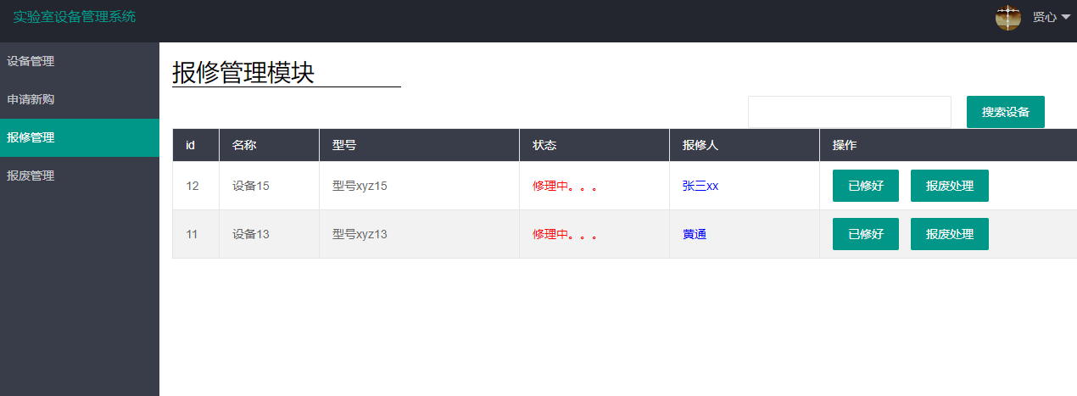
报修管理模块

6.3报修管理模块部分代码：
package com.laboManager.controller;

import org.springframework.beans.factory.annotation.Autowired;
import org.springframework.stereotype.Controller;
import org.springframework.web.bind.annotation.RequestBody;
import org.springframework.web.bind.annotation.RequestMapping;
import org.springframework.web.bind.annotation.ResponseBody;

import com.laboManager.entity.PageResult;
import com.laboManager.entity.RepairVo;
import com.laboManager.entity.Result;
import com.laboManager.pojo.TbRepair;
import com.laboManager.pojo.TbScrap;
import com.laboManager.service.RepairService;

@Controller
@RequestMapping("/repair")
public class RepairController {

@Autowired
private RepairService repairService;

@RequestMapping("/search")
@ResponseBody
public PageResult search(int pages,int rows,@RequestBody RepairVo repairVo) {
return repairService.search(pages, rows, repairVo);
}

@RequestMapping("/scrap")
@ResponseBody
public Result scrap(@RequestBody TbScrap scrap) {
try {
repairService.scrap(scrap);
return new Result(true,"操作成功");
} catch (Exception e) {
e.printStackTrace();
return new Result(false,"操作失败");
}
}
@RequestMapping("/repairSuccess")
@ResponseBody
public Result repairSuccess(@RequestBody TbRepair repair) {
try {
repairService.repairSuccess(repair);
return new Result(true,"操作成功");
} catch (Exception e) {
e.printStackTrace();
return new Result(false,"操作失败");
}
}
}

7.报废管理模块

7.1报废设备管理的主要流程
1、显示报废设备的列表；
2、通过搜索设备名称查找指定的报废设备；
3、如报废设备已移出实验室，将其删除；


7.2报废管理模块界面介绍
模块中有“批量删除”和“设备搜索”按钮和设备信息表，表中的属性有：id、名称、型号、状态、报废人和报废日期。列表第一列可以选择设备，列表的最后一列可以“删除设备”操作。
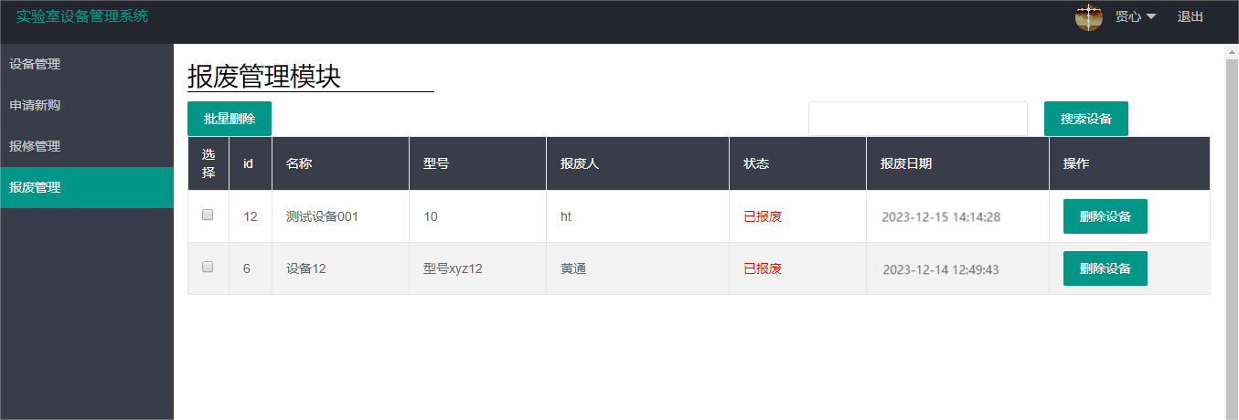
报废管理

7.3报废管理部分代码：
package com.laboManager.controller;

import org.springframework.beans.factory.annotation.Autowired;
import org.springframework.stereotype.Controller;
import org.springframework.web.bind.annotation.RequestBody;
import org.springframework.web.bind.annotation.RequestMapping;
import org.springframework.web.bind.annotation.ResponseBody;

import com.laboManager.entity.PageResult;
import com.laboManager.entity.Result;
import com.laboManager.entity.ScrapVo;
import com.laboManager.service.ScrapService;

@Controller
@RequestMapping("/scrap")
public class ScrapController {

@Autowired
private ScrapService scrapService;

@RequestMapping("/search")
@ResponseBody
public PageResult search(int pages,int rows,@RequestBody ScrapVo scrapVo) {
return scrapService.search(pages, rows, scrapVo);
}

@RequestMapping("/delete")
@ResponseBody
public Result delete(int ids[],int[] equipmentIds) {
try {
scrapService.delete(ids,equipmentIds);
return new Result(true, "删除成功");
} catch (Exception e) {
e.printStackTrace();
return new Result(true, "删除失败");
}
}
}

六、设计与维护

6.1测试概述
软件测试是软件开发完成后必须经过的一道程序，它在软件开发过程中地位十分重要，需要由专业的测试工程师来对软件进行各方面的测试，大到功能模块测试，小到代码的单元测试，这对测试工程师来说需要有足够的耐心和专业的测试方案，软件测试归根结底就是对软件的结构和功能的综合测评，需要做到结构稳定和功能正确，二者兼顾。软件测试也叫寻找系统bug的过程，世界上没有完美无缺、不存在bug的软件，只能将软件的bug降到最低最小，来追求极致。

6.2测试目标
系统测试是用于检查软件的质量、性能、可靠性等是否符合用户需求。一套严谨的、规范的、完善的测试过程将大大提高软件的质量、可信度、可靠性，降低软件的出错率，降低用户风险系数。通过在计算机上对系统进行测试试验并从中发现此系统中存在的问题和错误然后加以修改，使之更加符合用户需求。
1.测试的目的是通过测试来发现程序在执行过程中的错误的过程。
2.好的测试方案是可以检验出还未被发现的错误的方案。
3.好的测试是发现了到目前为止还未被发现的错误的测试。
4、该系统能够完成登录界面、 设备管理、申请新购、报修管理、等功能，做到所开发的系统操作简单，尽量使系统操作不受用户对电脑知识水平的限制。

6.3测试实例
表6-1登录界面的测试用例
功能描述 | 用于系统登录
测试目的 | 检测登录时的合法性检查
测试数据以及操作 | 预期结果 | 实际结果
输入的用户名和密码带有非法字符 | 提示用户名或者密码错误 | 与预期结果一致
输入的用户名或者密码为空 | 提示用户名或者密码错误 | 与预期结果一致
输入的用户名和密码不存在 | 提示用户名或者密码错误 | 与预期结果一致
输入正确的用户名和密码 | 登录成功 | 与预期结果一致
表6-2设备管理的测试用例
功能描述 | 用于设备管理
测试目的 | 检测设备管理时的各种操作的运行情况
测试数据以及操作 | 预期结果 | 实际结果
点击添加设备，必填项合法输入 | 提示添加成功 | 与预期结果一致
点击修改设备，必填项合法输入 | 提示修改成功 | 与预期结果一致
点击修改设备，必填项非法输入 | 提示修改失败 | 与预期结果一致
点击搜索设备，必填项合法输入 | 提示操作成功 | 与预期结果一致
点击搜索设备，必填项非法输入 | 提示操作失败 | 与预期结果一致
点击报修处理，若操作成功 | 提示操作成功 | 与预期结果一致
点击报修处理，若操作失败 | 提示操作失败 | 与预期结果一致
点击报废处理，若操作成功 | 提示操作成功 | 与预期结果一致
点击报废处理，若操作失败 | 提示操作失败 | 与预期结果一致

表6-3申请新购的测试用例
功能描述 | 用于申请新购
测试目的 | 检测申请新购时的各种操作的运行情况
测试数据以及操作 | 预期结果 | 实际结果
输入正确的设备号信息 | 输入成功 | 与预期结果一致
输入非法的设备号信息 | 输入失败 | 与预期结果一致
输入正确的型号信息 | 输入成功 | 与预期结果一致
输入非法的型号信息 | 输入失败 | 与预期结果一致
输入正确的单价信息 | 输入成功 | 与预期结果一致
输入非法的单价信息 | 输入失败 | 与预期结果一致
输入正确的数量信息 | 输入成功 | 与预期结果一致
输入非法的数量信息 | 输入失败 | 与预期结果一致
输入正确的申请人信息 | 输入成功 | 与预期结果一致
输入非法的申请人信息 | 输入失败 | 与预期结果一致
输入正确的生产厂商信息 | 输入成功 | 与预期结果一致
输入非法的生产厂商信息 | 输入失败 | 与预期结果一致
输入正确申请理由的信息 | 输入成功 | 与预期结果一致
输入非法申请理由的信息 | 输入失败 | 与预期结果一致
点击导出申请表，若都合法输入 | 下载成功 | 与预期结果一致
点击导出申请表，若有非法输入 | 下载失败 | 与预期结果一致

表6-4报修管理的测试用例
功能描述 | 用于报修管理
测试目的 | 检测保修管理的各种操作的运行情况
测试数据以及操作 | 预期结果 | 实际结果
点击搜索设备信息，必填项合法输入 | 提示操作成功 | 与预期结果一致
点击搜索设备信息，必填项非法输入 | 提示操作失败 | 与预期结果一致
点击已修好，若成功改变其状态为已修复 | 提示操作成功 | 与预期结果一致
点击已修好，若没有改变其状态为已修复 | 提示操作失败 | 与预期结果一致
点击报废处理，若没有设置为报废设备 | 提示操作成功 | 与预期结果一致
点击报废处理，若没有设置为报废设备 | 提示操作失败 | 与预期结果一致

表6-5报废管理的测试用例
功能描述 | 用于报废管理
测试目的 | 检测报废管理的各种操作的运行情况
测试数据以及操作 | 预期结果 | 实际结果
点击搜索设备信息，必填项合法输入 | 提示操作成功 | 与预期结果一致
点击搜索设备信息，必填项非法输入 | 提示操作失败 | 与预期结果一致
点击删除设备，检测状态，若“已报废” | 提示删除成功 | 与预期结果一致
点击删除设备，检测状态，若“已报废” | 提示删除失败 | 与预期结果一致

6.4维护概述
维护是指对系统进行修复、改进和优化，以确保系统的正常运行和满足用户需求。维护包括以下几个方面：
1、纠错维护：修复系统中出现的错误和缺陷，确保系统的稳定性和可靠性。
2、适应性维护：根据用户需求的变化，对系统进行修改和调整，以满足新的功能和要求。
3、完善性维护：对系统进行改进和优化，提高系统的性能和用户体验。
4、预防性维护：通过监测和分析系统的运行情况，预防潜在的问题和故障，提前进行修复和优化。

6.5维护目标
针对高校设备管理设备系统，需要进行以下方面的维护。
1、纠错维护：修复高校设备管理系统出现的错误和缺陷，确保高校设备管理系统的稳定性和可靠性。例如：添加合法信息却出现错误提示、添加非法信息却添加成功等。
2、适应性维护：根据高校老师和学生需求的变化，对高校设备管理系统进行修改和调整，以满足新的功能和要求。例如：高校老师需要更细化的分类功能，管理者为其添加分类功能等。
3、完善性维护：对高校设备管理系统进行改进和优化，提高高校设备管理系统的性能和用户体验。例如：让登录界面更加美观，管理系统页面更加美观等。
4、预防性维护：通过监测和分析高校设备管理系统的运行情况，预防潜在的问题和故障，提前进行修复和优化。例如：做好应对高校设备管理系统风险。做好相应文档，及时处理。

七、心得与总结
做了一学期的项目，终于要结束了，从最开始的选题目，到最后把项目完成，我真实的领悟到了许多。
以前没有做过完整的项目，以为就是写点代码那么简单，通过这次的实践，我学习了很多。发现一个团队真的很重要，一个人是完成不了的，在需求分析的时候，每个人有每个人的想法。后面编码阶段遇到了许多问题，特别是许多之前制定的需求，我们编码根本就完成不了，于是就不断的改需求，后面编码到中期，甚至该数据库。我也没有算过需求我们改了多少遍。最初的需求，我们想的很多，设计的很复杂，到最后我们尽可能的改的精简，让我们的编码工作能够完成。
总之在这次实践课程中，我们都学习到了很多，现在我们大三下学期了，我相信通过这次的实践，对我们的实习有很大的帮助，让我了解到一个项目从最初是怎么产生的。通过这次实践，我们发现了我们的不足，在以后的学习和生活中，我们都应该注意和努力改善。
在此再次感谢组员陈炜浚，周智越，陈嘉诚，陈昀煜，陈昀煜，陈俊杰。

附录：分工
陈炜浚负责引言部分
周智越负责可行性研究部分
陈兆康负责系统需求分析部分
陈嘉诚负责总体设计部分
陈昀煜负责详细设计部分
陈俊杰负责测试与维护，文档排版部分

